

**ПРОГРАММА КОМПЛЕКСНОГО РАЗВИТИЯ**

**ТРАНСПОРТНОЙ ИНФРАСТРУКТУРЫ**

**МУНИЦИПАЛЬНОГО ОБРАЗОВАНИЯ**

**«СТАРОШЕШМИНСКОЕ СЕЛЬСКОЕ ПОСЕЛЕНИЕ»**

**НИЖНЕКАМСКОГО МУНИЦИПАЛЬНОГО РАЙОНА**

**республики татарстан**

**на 2018 – 2035 годы**

**с. Старошешминск, 2018**

**СОДЕРЖАНИЕ**

|  |  |
| --- | --- |
| 1. Паспорт программы…………………………………………………............ | 4 |
| 1. Характеристика существующего состояния транспортной инфраструктуры…………………………………………………………….. | 7 |
| * 1. Анализ положения поселения в структуре пространственной организации субъектов Российской Федерации ………………. | 7 |
| 2.2. Социально-экономическая характеристика сельского поселения, характеристика градостроительной деятельности на территории поселения, включая деятельность в сфере транспорта, оценка транспортного спроса……………………………………………….. | 8 |
| 2.3. Характеристика функционирования и показатели работы транспортной инфраструктуры по видам транспорта……………. | 12 |
| 2.4. Характеристика сети дорог поселения, параметры дорожного движения, оценка качества содержания дорог……...................….. | 13 |
| 2.5. Анализ состава парка транспортных средств и уровня автомобилизации, обеспеченность парковками (парковочными местами)……………………………………………………………... | 13 |
| 2.6. Характеристика работы транспортных средств общего пользования, включая анализ пассажиропотока………….............. | 15 |
| 2.7. Характеристика условий пешеходного и велосипедного передвижения…………....................................................................... | 15 |
| 2.8. Характеристика движения грузовых транспортных средств, оценка работы транспортных средств коммунальных и дорожных служб, состояния инфраструктуры для данных транспортных средств……................................................................. | 16 |
| 2.9. Анализ уровня безопасности дорожного движения………………. | 17 |
| 2.10. Оценка уровня негативного воздействия транспортной инфраструктуры на окружающую среду, безопасность и здоровье населения………………………………………………….. | 19 |
| 2.11. Характеристика существующих условий и перспектив развития и размещения транспортной инфраструктуры поселения.…………………………………………………………… | 19 |
| 2.12. Оценка нормативно-правовой базы, необходимой для функционирования и развития транспортной инфраструктуры поселения………...………………………………………………… | 20 |
| 2.13. Оценка финансирования транспортной инфраструктуры............... | 20 |
| 1. Прогноз транспортного спроса, изменения объемов и характера передвижения населения и перевозок грузов на территории поселения…………………………………………………………………... | 23 |
| 3.1. Прогноз социально-экономического и градостроительного развития ……….................................................................................. | 23 |
| 3.2. Прогноз транспортного спроса, объемов и характера передвижения населения и перевозок грузов по видам транспорта, имеющегося на территории поселения……………………………… | 25 |
| 3.3. Прогноз развития транспортной инфраструктуры по видам транспорта…………………………………………………………….. | 25 |
| 3.4. Прогноз развития дорожной сети……………………………………. | 27 |
| 3.5. Прогноз уровня автомобилизации, параметров дорожного движения………………………………………………………………. | 28 |
| 3.6. Прогноз показателей безопасности дорожного движения………...........................................................................…. | 28 |
| 3.7. Прогноз негативного воздействия транспортной инфраструктуры на окружающую среду и здоровье населения………………………. | 29 |
| 1. Принципиальные варианты развития транспортной инфраструктуры и их укрупненная оценка по целевым показателям (индикаторам) развития транспортной инфраструктуры с выбором предлагаемого к реализации варианта……………………………………………………….. | 29 |
| 1. Перечень мероприятий (инвестиционных проектов) по проектированию, строительству, реконструкции объектов транспортной инфраструктуры предлагаемого к реализации варианта развития транспортной инфраструктуры, технико-экономических параметров объектов транспорта, очередность реализации мероприятий (инвестиционных проектов)………………………………... | 31 |
| 1. Оценка объемов и источников финансирования мероприятий (инвестиционных проектов) по проектированию, строительству, реконструкции объектов транспортной инфраструктуры предлагаемого к реализации варианта развития транспортной инфраструктуры…………………………………………………………….. | 33 |
| 1. Оценка эффективности мероприятий (инвестиционных проектов) по проектированию, строительству, реконструкции объектов транспортной инфраструктуры предлагаемого к реализации варианта развития транспортной инфраструктуры…………………………………. | 48 |
| 1. Предложения по институциональным преобразованиям, совершенствованию правового и информационного обеспечения деятельности в сфере проектирования, строительства, реконструкции объектов транспортной инфраструктуры на территории поселения………………………………………............................................ | 50 |

**ПАСПОРТ ПРОГРАММЫ**

|  |  |
| --- | --- |
| Наименование Программы | Программа комплексного развития транспортной инфраструктуры муниципального образования «Старошешминское сельское поселение» Нижнекамского муниципального района Республики Татарстан на 2018-2035 годы |
| Основание для разработки  Программы | Градостроительный кодекс Российской Федерации.  Федеральный закон от 29 декабря 2014 года №456-ФЗ «О внесении изменений в Градостроительный кодекс Российской Федерации и отдельные законодательные акты Российской Федерации».  Постановление Правительства РФ от 25 декабря 2015 г. № 1440 «Об утверждении требований к программам комплексного развития транспортной инфраструктуры поселений, городских округов».  Федеральный закон от 06.10.2003 № 131-ФЗ «Об общих принципах организации местного самоуправления в Российской Федерации». |
| Заказчик Программы | Исполнительный комитет Старошешминского сельского поселения Нижнекамского муниципального района Республики Татарстан  423563, Республика Татарстан, Нижнекамский район, с. Старошешминск, ул. Ленина, д. 4 |
| Разработчик Программы | Общество с ограниченной ответственностью «Инжиниринговая компания «Спектр»,  420061, Республика Татарстан, г. Казань, ул. Космонавтов, д. 44, пом. 110 |
| Ответственный исполнитель  Программы | Исполнительный комитет Старошешминского сельского поселения Нижнекамского муниципального района Республики Татарстан  423563, Республика Татарстан, Нижнекамский район, с. Старошешминск, ул. Ленина, д. 4 |
| Цель разработки Программы | Обеспечение сбалансированного, перспективного развития транспортной инфраструктуры муниципального образования Старошешминское сельское поселение Нижнекамского муниципального района Республики Татарстан в соответствии с потребностями в строительстве, реконструкции объектов транспортной инфраструктуры местного значения |
| Задачи Программы | Условиями достижения цели Программы является решение следующих задач:  - безопасность, качество и эффективность транспортного обслуживания населения, а также субъектов экономической деятельности на территории поселения;  - доступность объектов транспортной инфраструктуры для населения и субъектов экономической деятельности в соответствии с нормативами градостроительного проектирования;  - развитие транспортной инфраструктуры в соответствии с потребностями населения в передвижении, субъектов экономической деятельности – в перевозке пассажиров и грузов на территории поселения;  - развитие транспортной инфраструктуры, сбалансированное с градостроительной деятельностью в поселении;  - условия для управления транспортным спросом;  - создания приоритетных условий для обеспечения безопасности жизни и здоровья участников дорожного движения по отношению к экономическим результатам хозяйственной деятельности;  - создание приоритетных условий движения транспортных средств общего пользования по отношению к иным транспортным средствам;  - условия для пешеходного и велосипедного передвижения населения;  - эффективность функционирования действующей транспортной инфраструктуры. |
| Целевые показатели  (индикаторы) развития  транспортной инфраструктуры | Доля автомобильных дорог общего пользования в населенных пунктах с асфальтобетонным (цементобетонным) покрытием, %;  Количество погибших в ДТП, чел;  Транспортный риск, погибших чел./10 тыс. транспортных средств;  Социальный риск, погибших чел./100 тыс. чел.;  Общая протяженность автомобильных дорог и улиц в населенных пунктах, км;  Количество оборудованных остановочных пунктов для посадки-высадки пассажиров |
| Укрупненное описание  запланированных мероприятий  (инвестиционных проектов)  по проектированию,  строительству, реконструкции  объектов транспортной  инфраструктуры | Программа включает комплекс мероприятий по проектированию, строительству, реконструкции объектов транспортной инфраструктуры, обеспечивающих безопасность, качество и эффективность транспортного обслуживания населения и субъектов экономической деятельности; доступность объектов транспортной инфраструктуры; развитие транспортной инфраструктуры в соответствии с потребностями населения в передвижении. |
| Сроки и этапы реализации  Программы | Программа рассчитана на 2018-2035 гг. и реализуется в два этапа:  Первая очередь – до 2020 г.  Вторая очередь – до 2035 г. |
| Объемы и источники  финансирования Программы | Общий объем финансирования мероприятий программы составляет 1231,107 млн. рублей, в т.ч.:  - средства федерального бюджета – 1,15 млн. рублей;  - средства регионального бюджета – 345,1 млн. рублей;  - средства муниципального бюджета – 844,286 млн. рублей;  - средства поселкового бюджета – 19,571 млн. рублей;  - внебюджетные источники – 21 млн. рублей.  Бюджетные ассигнования, предусмотренные в плановом периоде 2018 - 2035 годы, уточняются при формировании проектов бюджета города с учетом изменения ассигнований из городского бюджета. |

**2** **Характеристика существующего состояния транспортной инфраструктуры**

**2.1 Анализ положения поселения в структуре пространственной организации субъектов Российской Федерации**

Старошешминское сельское поселение расположено на западе Нижнекамского района (рисунок 2.1), в непосредственной близости от пгт Камские Поляны – центра концентрации промышленного производства всего района, где расположен Индустриальный парк «Камские Поляны» и предприятия местной промышленности.

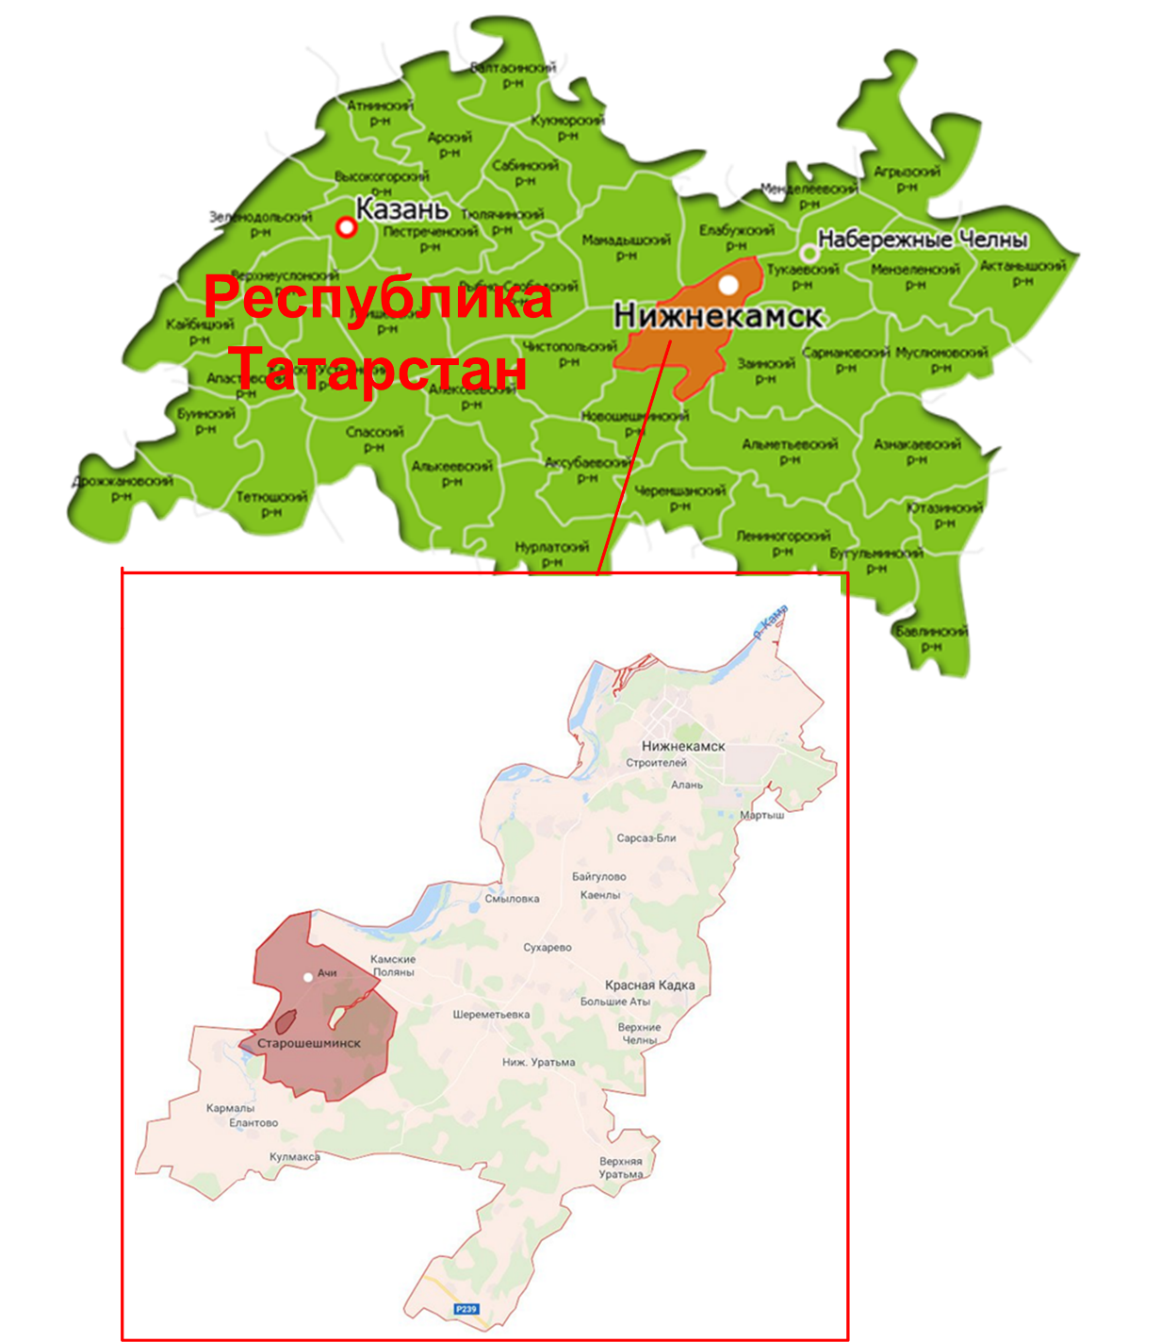

Рисунок 2.1 - Положение Старошешминского сельского поселения в структуре пространственной организации Нижнекамского муниципального района Республики Татарстан

Старошешминское сельское поселение граничит с муниципальным образованием «поселок городского типа Камские Поляны», Елантовским, Кармалинским, Шереметьевским сельскими поселениями Нижнекамского муниципального района, Мамадышским и Чистопольским муниципальными районами.

В состав Старошешминского сельского поселения входят село Старошешминск (административный центр) и село Ачи.

Общая площадь Старошешминского сельского поселения составляет 16988,7 га, в т.ч. площадь населенных пунктов 321,63 га, из них с.Старошешминск – 260,66 га, с.Ачи – 60,97 га.

Транспортная связь Старошешминского сельского поселения представлена автомобильными дорогами регионального и местного значения. По территории сельского поселения с восточной стороны проходит небольшой участок недействующей железной дороги «Заинск – Камские Поляны».

Важнейшей, как для всего Нижнекамского района, так и Старошешминского сельского поселения, транспортной коммуникацией является автодорога межмуниципального значения «Чистополь-Нижнекамск». К ней подключается дорога районного значения «Чистополь-Нижнекамск»- Шереметьевка-Кармалы».

**2.2 Социально-экономическая характеристика сельского поселения, характеристика градостроительной деятельности на территории поселения, включая деятельность в сфере транспорта, оценка транспортного спроса**

В Старошешминском сельском поселении с северной стороны имеются промышленные площадки (склады ГСМ, карьеры ПГС и грунта, изрытые места).

На территории поселения ведется добыча нефти. Открыто Шереметьевское месторождение нефти, которое находится в начальной стадии разработки. Месторождение является объектом разработки ОАО «Татнефтепром». На территории Шереметьевского нефтяного месторождения имеются нефтедобывающие скважины.

Агропромышленный комплекс представляет собой совокупность отраслей макроэкономики, занятых производством продуктов питания и снабжением ими населения, производством средств производства для сельского хозяйства и обслуживанием сельского хозяйства.

Важнейшими отраслями агропромышленного комплекса являются отрасли растениеводства и животноводства.

На территории Старошешминского сельского поселения предприятие ООО «Химокам-Агро» имеет ферму на 850 голов КРС в с.Ачи. В с.Старошешминск ведет свою хозяйственную деятельность КФХ Назипов (30 голов крупного рогатого скота).

В настоящее время жилой фонд Старошешминского сельского поселения представлен как индивидуальными жилыми домами с придомовыми земельными участками, так и многоквартирным жилым фондом. Многоквартирная жилая застройка представлена 1-2х этажными жилыми домами.

*Население.*

Население Старошешминского сельского поселения по данным на 2017 г составляет 1388 человек. Динамика изменения численности населения за период с 2013 по 2017 гг., а также показатели рождаемости и смертности представлены на рисунке 2.2.

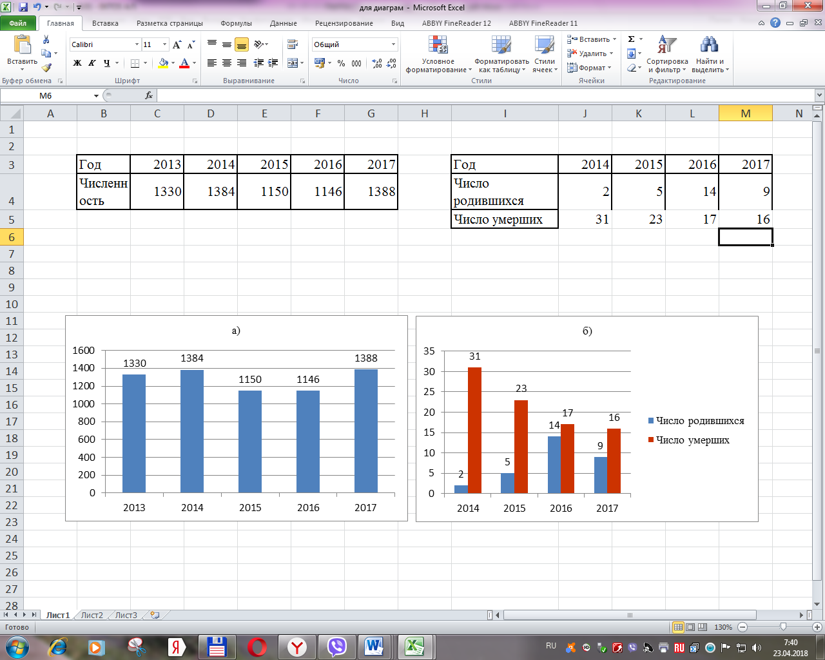

Рисунок 2.2 – Динамика изменения численности населения

муниципального образования «Старошешминское сельское поселение» :

а) население; б) число родившихся и умерших

Из рисунка видно, что с 2013 по 2017 г произошло абсолютный рост численности населения на 58 человек, а относительный – на 4,2 %. Относительный рост населения всей РФ за аналогичный период составил 2,4 %. Т.е. темпы роста населения в Старошешминском сельском поселении превышают значение аналогичного показателя для всей РФ. Также видно, что последние четыре года в муниципальном образовании число умерших превышает число родившихся, что свидетельствует о том, что общий рост наскления Старошешминского сельского поселения происходит за счет приезда новых жителей.

*Инвестиции*

Привлечение инвестиций в экономику Старошешминского сельского поселения является одной из наиболее важных задач, стоящих перед администрацией муниципального образования, решение которой возможно путем формирования целенаправленной и комплексной инвестиционной политики.

Динамика изменения инвестиций на территории Старошешминского сельского поселения за последние годы представлена на рисунке 2.3.

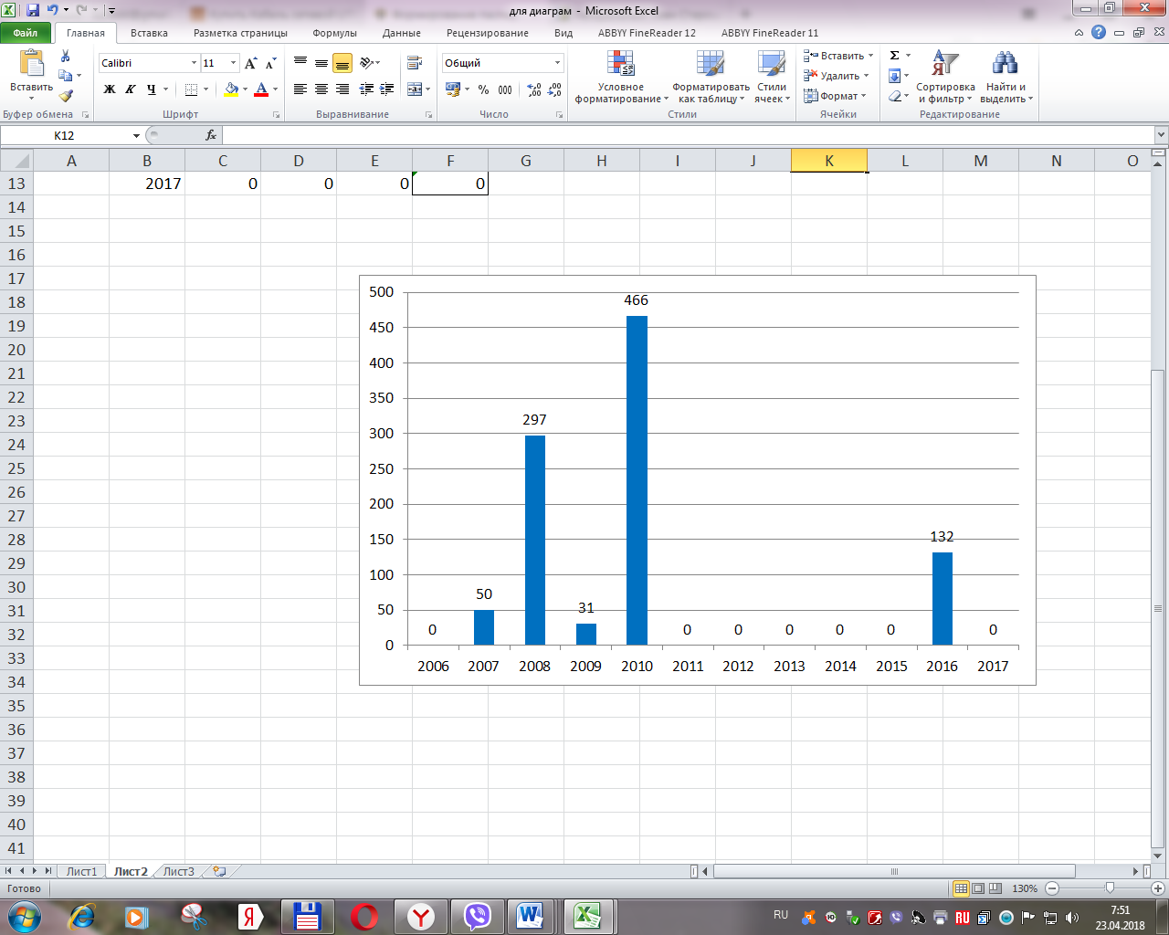

Рисунок 2.3 - Общий объем инвестиций в основной капитал за счет всех источников финансирования, тыс. руб.

*Местный бюджет.*

Согласно паспорта муниципального образования «Старошешминское сельское поселение» Федеральной службы государственной статистики соотношение доходов и расходов местного бюджета Старошешминского сельского поселения за весь период наблюдений (с 2006 по 2017) представлено на рисунке 2.4.

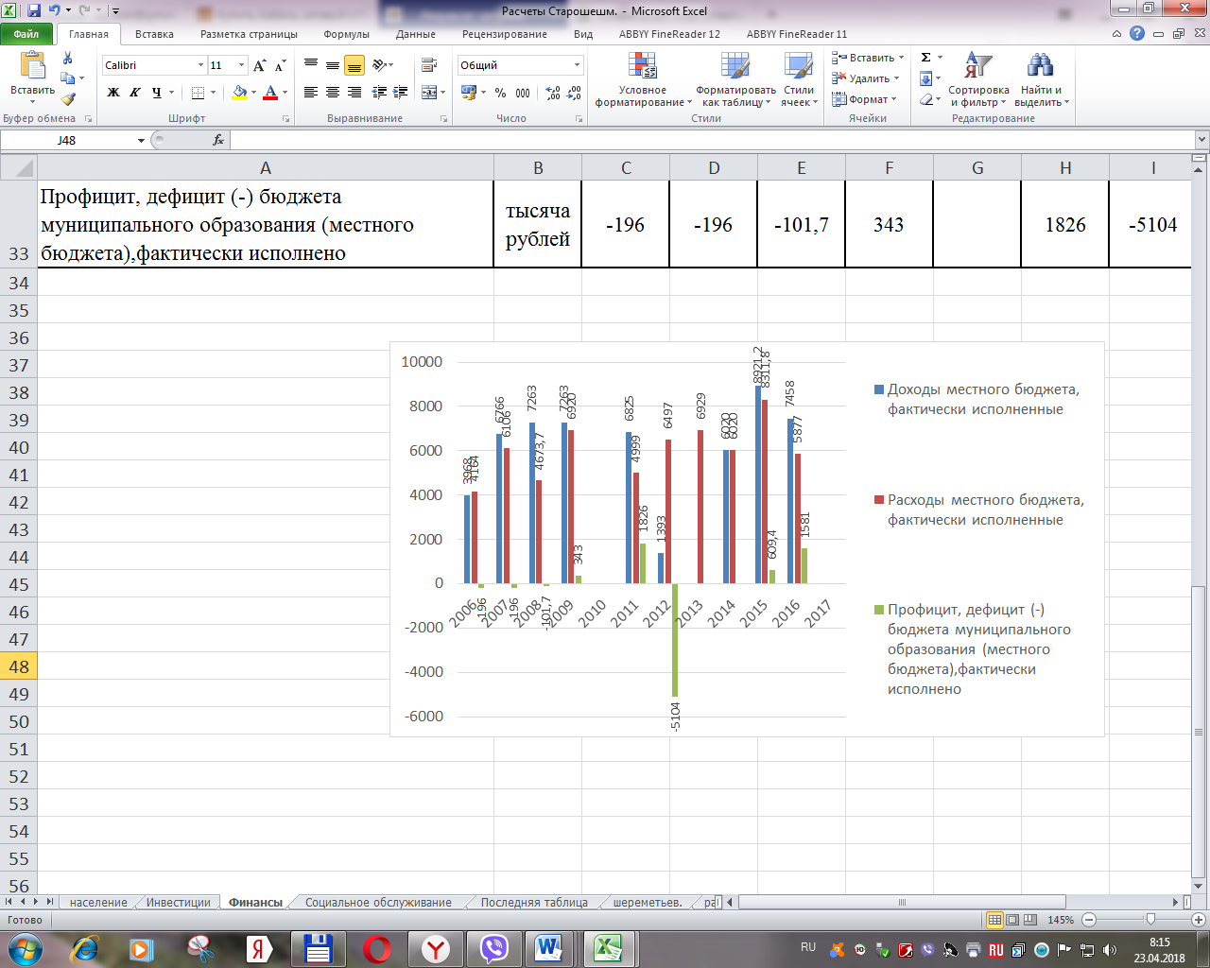

Рисунок 2.4 - Соотношение доходов и расходов местного бюджета Старошешминского сельского поселения за период с 2006 по 2017 г, тыс. руб.

*Социальная сфера.*

В Старошешминском сельском поселении социальная политика реализуется для целей преодоления бедности; осуществления адресной социальной помощи малообеспеченных семей и граждан; создания условий, обеспечивающих новым поколениям адекватную профессиональную и общеобразовательную подготовку к трудовой деятельности; улучшение медицинского обслуживания граждан; обеспечение эффективной занятости.

*Здравоохранение* Задачей муниципальной политики в сфере здравоохранения является повышение качества и доступности медицинских услуг, обеспечивающее снижение уровня заболеваемости жителей и увеличение продолжительности жизни, уменьшение детской и общей заболеваемости, снижение смертности людей трудоспособного возраста от управляемых причин, пропаганда здорового образа жизни.

Амбулаторно-поликлинические учреждения в Старошешминском сельском поселении представлены фельдшерско-акушерским пунктом в административном центре. Проектная мощность фельдшерско-акушерского пункта 15 посещений в смену.

*Сфера* *образования.* В настоящее время в Старошешминском сельском поселении (с. Старошешминск) имеется общеобразовательная средняя школа, где также размещаются кружки детского творчества и [МБДОУ «Старошешминский детский сад «Ручеек»](https://edu.tatar.ru/nkamsk/starosheshminsk/dou).

*Культура и спорт.* В поселении действует Старошешминский СДК (мощность по проекту – 400 мест) и филиал библиотеки № 31 (23900 экземпляров книжного фонда).

В Старошешминском сельском поселении потребности в спортивных залах обеспечивает спортзал при школе общей площадью 288 кв.м.

*Сведения о существующей градостроительной деятельности.*

В настоящее время жилой фонд Старошешминского сельского поселения представлен как индивидуальными жилыми домами с придомовыми земельными участками, так и многоквартирным жилым фондом. Многоквартирная жилая застройка представлена 1-2х этажными жилыми домами. Динамика изменения общей жилой площади поселения представлена в таблице 2.1.

Таблица 2.1 - Динамика изменения общей жилой площади Старошешминского поселения

|  |  |  |
| --- | --- | --- |
| № п/п | Население тыс.чел. | Общая жилая площадь района кв.м. |
| 2014 | 1384 | 36314 |
| 2015 | 1150 | 36515 |
| 2016 | 1146 | 35912 |
| 2017 | 1388 | 35979 |

*Транспортное обслуживание*

Транспортная связь Старошешминского сельского поселения с другими поселениями Нижнекамского муниципального района в настоящее время осуществляется через региональную автодорогу «Чистополь-Нижнекамск» и местные автомобильные дороги: «Чистополь-Нижнекамск» - «Шереметьевка-Кармалы», «Подъезд к МТС у с. Старошешминск», «Ачи – промышленные площадки в пгт. Камские Поляны», «Подъезд к садовому обществу», «Подъезд к навозохранилищу».

**2.3 Характеристика функционирования и показатели работы транспортной инфраструктуры по видам транспорта**

Транспортная инфраструктура Старошешминского сельского поселения представлена объектами автомобильного транспорта. Автомобильный транспорт несет основную нагрузку в перевозках грузов и пассажиров.

Перечень и протяженность автомобильных дорог общего пользования местного значения в границах Старошешминского сельского поселения представлен в таблице 2.2.

Таблица 2.2 ­ Перечень автомобильных дорог общего пользования местного значения Старошешминского сельского поселения

|  |  |  |  |
| --- | --- | --- | --- |
| Населенный пункт | Название улицы | Протяженность дорог в населенном пункте | |
| Асфальтобетонное покрытие (км) | Грунтовое покрытие (км) |
| С. Старошешминск | ул. Чистопольская | 0,375 | 0,375 |
| ул. Больничная | 0,100 |  |
| ул. Нижнекамская | 1,500 |  |
| ул. Новая |  | 0,830 |
| ул. 50 лет Татарстана |  | 0,750 |
| ул. Школьная |  | 1,080 |
| ул. Гагарина |  | 1,400 |
| ул. Колхозная |  | 1,050 |
| ул. Маркина |  | 1,050 |
| ул. Казанская |  | 0,975 |
| ул.Славянка |  | 0,800 |
| ул. Механизаторов |  | 0,375 |
| ул. 8 Марта |  | 0,600 |
| ул. Солнечная |  | 0,175 |
| ул. Садовая |  | 1,615 |
| ул. Пионерская |  | 2,030 |
| ул. Комсомольская |  | 2,140 |
| ул. Космонавтов |  | 0,490 |
| ул. Советская |  | 1,000 |
| ул. Эминентова |  | 0,525 |
| С. Ачи | ул. Болодурина | 0,500 | 0,190 |
| ул. 1 Мая |  | 0,600 |
| ул. Школньная |  | 0,600 |
| ул. Победы |  | 0,850 |
| ул. Советская |  | 0,580 |
| ул. Зеленая |  | 0,200 |

В Старошешминском сельском поселении расположены три остановочных пункта: два – в с. Старошешминск, ул. Нижнекамская и один в с. Ачи, ул. Болодурина.

Состояние павильонов удовлетворительное, необходимые технические средства организации дорожного движения установлены.

Имеются искусственные сооружения.

**2.4 Характеристика сети дорог поселения, параметры дорожного движения, оценка качества содержания дорог**

По форме собственности существующие автомобильные дороги Старошешминского сельского поселения представлены дорогами регионального и местного значения.

Автомобильной дорогой регионального значения является:

- Чистополь-Нижнекамск.

Автомобильными дорогами местного значения являются:

- «Чистополь-Нижнекамск» - «Шереметьевка-Кармалы»;

- «Подъезд к МТС у с.Старошешминск»;

- «Ачи – промышленные площадки в пгт. Камские Поляны»;

- «Подъезд к садовому обществу»;

- «Подъезд к навозохранилищу».

Автомобильные дороги местного значения представлены улично-дорожной сетью с. Старошешминск и с. Ачи. Общая протяженность таких дорог составляет 22,755 км.

**2.5 Анализ состава парка транспортных средств и уровня автомобилизации, обеспеченность парковками (парковочными местами)**

В Старошешминском сельском поселении зарегистрировано 257 ед. автотранспортных средств, в том числе: 238 легковых автомобилей, 4 мотоцикла, 10 грузовых автомобилей и 5 мотороллеров. Количественные характеристики и показатели состава парка транспортных средств приведены в таблицах 2.3 и 2.4.

Таблица 2.3 – Количественные характеристики парка транспортных средств Старошешминского сельского поселения

|  |  |  |  |
| --- | --- | --- | --- |
| Наименование | Всего, ед | В собственности организаций, ед. | В собственности граждан (жителей СП), ед. |
| Транспортные средства, всего, в том числе | 257 | 1 | 256 |
| Легковые автомобили | 238 | 1 | 237 |
| Мотоциклы | 4 | - | 4 |
| Мотороллеры | 5 | - | 5 |
| Грузовые автомобили | 10 | - | 10 |
| Трактора и иные самоход. трансп. средства | - | - | - |
| Автобусы | - | - | - |

Таблица 2.4 – Состав парка транспортных средств за период 2014-2017 г. Старошешминского сельского поселения

|  |  |  |  |  |
| --- | --- | --- | --- | --- |
| Вид транспортного средства | Доля от общего количества транспортных средств,% | | | |
| 2014 | 2015 | 2016 | 2017 |
| Легковых | 86,7 | 89,4 | 91,4 | 92,2 |
| Мотоциклов и мотороллеров | 1,5 | 1,5 | 1,5 | 1,5 |
| Грузовых | 3,8 | 3,8 | 3,8 | 3,8 |
| Автобусов | 0,0 % | 0,0 % | 0,0 % | 0,0 % |

Из таблицы видно, что почти все транспортные средства, зарегестрированные в Старошешминском сельском поселении, находятся в собственности граждан. Исключение составляет лишь один автомобиль, зарегестрированный в собственности организаций. При численности населения 1388 человек уровень автомобилизации составит:

- общий 185,2 авт / 1000 жителей;

- легковыми автомобилями населением 170,7 легк авт / 1000 жит.

Хранение автомототранспортных средств на территории Старошешминского сельского поселения осуществляется в одноэтажных боксовых гаражах, на открытых стоянках и приусадебных участках в зонах индивидуальной застройки.

Для исключения несанкционированного использования газонов для кратковременного хранения автомобилей, в специально отведенных местах перспективно использовать экологические парковки (экопарковки), представляющих собой – территории для парковки автотранспортных средств, засеянные газонной травой и укрепленные газонной решеткой, которая предотвращает повреждение корневой системы растений автомобильными шинами, сохраняя эстетичный вид участка. Обустройство порковочных места по объектам притяжения Старошешминского сельского поселения не целесообразно.

**2.6 Характеристика работы транспортных средств общего пользования, включая анализ пассажиропотока**

Удовлетворение транспортных потребностей населения Нижнекамского муниципального района, включая Старошешминского сельского поселения, обеспечивается созданием условий для бесперебойной работы пассажирского транспорта, повышение доступности услуг транспорта, поддержание автомобильных дорог местного значения в состоянии, обеспечивающем безопасное движение транспорта.

По территории Старошешминского сельского поселения проходят автобусные маршруты Нижнекамск – Елантово, Нижнекамск-Казань и Чистополь – Набережные Челны. Суточный пассажиропоток представлен в таблице 2.5.

Таблица 2.5 ­ Суточный пассажиропоток автобусных маршрутов

|  |  |  |
| --- | --- | --- |
| Номер маршрута | Наименование | Суточный пассажиропоток пасс/сут |
| Нижнекамск - Елантово | автовокзал г.Нижнекамск – остановка с. Елантово | 30 |
| Набережные Челны - Чистополь | автовокзал г. Набережные Челны – автовокзал г.Чистополь | 10 |

На территории сел имеются оборудованные остановочные пункты. Обслуживает маршрут ООО «Нижнекамское ПАТП».

**2.7 Характеристика условий пешеходного и велосипедного передвижения**

Существующая транспортная система Старошешминского сельского поселения требует всё большего развития транспортных связей, оптимизации и повышения их эффективности и безопасности, обеспечения кратчайшей и прямой доступности объектов притяжения городских и сельских поселений. В современных условиях актуальна стратегия в сторону создания среды, благоприятной для жителей, за счет всемерного поощрения пешеходного и велопешеходного движения и развития систем общественного транспорта.

В рамках создания эффективной системы организации дорожного движения в Старошешминском сельском поселении требуется достигнуть увеличения доли мобильности (в том числе утилитарных поездок) посредством пешеходного и велосипедного движения за счет развития существующей инфраструктуры для активных способов передвижения населения.

В настоящее время велотранспортная инфраструктура на территории Старошешминского сельского поселения развита недостаточно, отсутсвуют благоустроенные велодорожки и велопарковки у объектов притяжения. В связи с этими обстоятельствами выделяются следующие основные направления совершенствования организации пешеходного движения:

1) Обеспечение самостоятельных (конструктивно обособленных) путей для движения людей вдоль улиц и дорог (по благоустроенным тротуарам и пешеходным дорожкам), устройство пешеходных ограждений и применение других физических мер ограничения доступа, направленных на предотвращение случайного или намеренного проникновения транспортных средств на территорию пешеходных пространств (малые архитектурные формы, зеленые насаждения, направляющие устройства и т.д.).

2) Оборудование пешеходных переходов, велопарковок, велодорожек.

Развитие велотранспорта позволяет сократить заторы на улично-дорожной сети и ведет к значительно более эффективному использованию дорожного пространства. Велотранспорт может активно использоваться не менее 8 месяцев в году. Активная велосипедизация позволит решить ряд транспортных, социальных и экологических проблем:

снизится необходимость в создании и наращивании общественного транспорта, уменьшиться зависимость населения от автотранспорта, особенно в перемещениях на ближние расстояния;

увеличится мобильность местного населения;

будет устранён недостаток связанности между соседними поселениями;

снизится потребность в парковках автомобилей;

уменьшится негативное влияние автотранспорта на окружающую среду;

повысится эффективность использования существующей улично-дорожной сети за счет более широкого использования маломерных и немоторизованных велотранспортных средств;

сократится тяжесть последствий от ДТП, поскольку велодвижение представляет меньшую опасность, чем перемещения на автомобильном транспорте.

**2.8 Характеристика движения грузовых транспортных средств, оценка работы транспортных средств коммунальных и дорожных служб, состояния инфраструктуры для данных транспортных средств**

Существующая схема организации транзитной транспортировки грузов через Старошешминское сельское обеспечивает движение транзитных потоков магистрали Чистополь-Нижнекамск по территории селитебных территорий с. Старошешминск и с. Ачи. В тоже время интенсивность потоков, особенно грузовых не высока. Это обуславливает нецелесообразность строительство объездной автодороги. Предпочтительным будет вариант устройства акустических экранов на территории с. Старошешминск и с. Ачи.

**2.9 Анализ уровня безопасности дорожного движения**

К настоящему времени в Российской Федерации сложилась и устойчиво функционирует государственная система обеспечения безопасности дорожного движения (БДД), являющаяся неотъемлемой частью социально-экономической инфраструктуры общества и составляющим элементом обеспечения национальной общественной безопасности. В качестве основного метода снижения дорожно-транспортной аварийности и тяжести ее последствий эффективно используется программно-целевой подход к решению проблем обеспечения БДД, осуществляемый через формирование, реализацию и пролонгирование федеральной, региональных и муниципальных целевых программ.

На федеральном уровне принята и реализуется ФЦП «Повышение БДД в 2013–2020 годах», утвержденная Постановлением Правительства Российской Федерации от 03.10.2013 года № 864.

На региональном уровне реализуются мероприятия по повышению безопасности дорожного движения в Республике Татарстан в рамках Подпрограммы «Повышение безопасности дорожного движения в Республике Татарстан на 2014 – 2020 годы».

По отчетным данным в Нижнекамском районе в 2015 г произошло 248 ДТП, в 2016 – 290, а за 10 месяцев 2017 – 215 дорожно-транспортных происшествий. Схема мест концентрации ДТП Нижнекамского района приведена на рисунке 2.5.

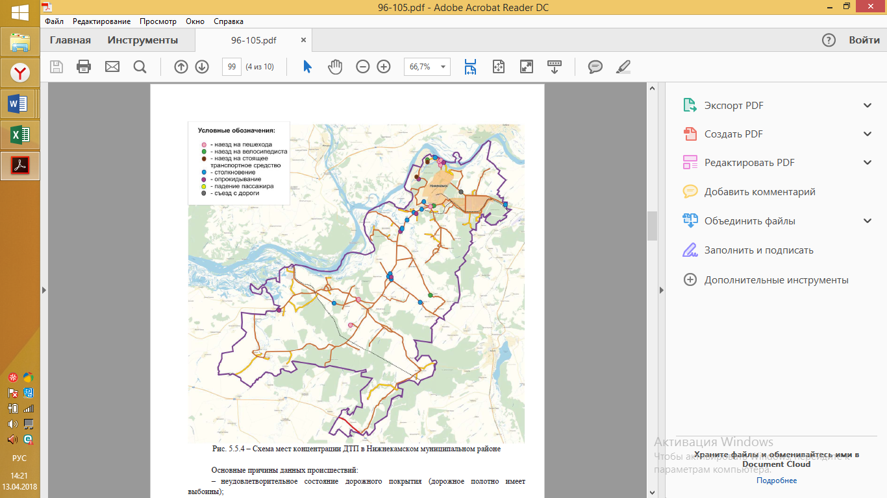

Рисунок 2.5 – Места дислокации ДТП в Нижнекамском районе

Основные причины данных происшествий:

- неудовлетворительное состояние дорожного покрытия (дорожное полотно имеет выбоины);

- некачественное содержание дорог (особенно в осенне-зимний период);

- слабое искусственное освещение или его отсутствие на некоторых улицах города, на пешеходных переходах, в целом по городу;

- несоответствие обочины установленным требованиям ГОСТа.

Особое место занимает проблема содержания дорог, так как не все автодороги в Нижнекамском муниципальном районе закреплены за балансодержателями.

В 2017 г на территории Старошешминского сельского поселения произошло два дорожно-транспортных происшествия, в которых погиб один и получило ранения два человека. Такие показатели обеспечивают значения транспортного риска 38,9 погибших на 10 тыс. ТС, а социального – 72 погибших на 100 тыс населения.

**2.10 Оценка уровня негативного воздействия транспортной инфраструктуры на окружающую среду, безопасность и здоровье населения**

Изменения в сторону стремительной автомобилизации населения приводят к обострению проблем задержек и заторов, загрязнения окружающей среды, отчуждения городских территорий и многих других, что приводит к ухудшению качества жизни местного населения Старошешминского сельского поселения.

С ростом уровня автомобилизации населения отмечается увеличение выбросов загрязняющих веществ от передвижных источников загрязнения, что негативно сказывается на жизнедеятельсности местного населения.

Рост автомобильного парка привел не только к нарастанию загрязнения атмосферного воздуха, но и к увеличению специфичных отходов от транспортных средств, которые не только захламляют территории селитебных и рекреационных зон, но в ряде случаев служат источниками загрязнения земель и водоемов токсичными веществами. На прилегающих территориях к автомобильным дорогам вода, почва и растительность является носителями ряда канцерогенных веществ. При этом большинство отходов от автотранспортных средств являются ценным источником вторичных материальных ресурсов, которые должны подвергаться рециклингу.

Одним из направлений в работе по снижению негативного влияния автотранспорта на загрязнение окружающей среды является расширение использования альтернативного топлива – сжатого и сжиженного газа, благоустройство дорог, контроль работы двигателей, развитие инфраструктуры для общественного транспорта и немоторизированных способов передвижения населения (велодвижение и пешеходные перемещения).

**2.11 Характеристика существующих условий и перспектив развития и размещения транспортной инфраструктуры поселения**

Условия для развития и размещения транспортной инфраструктуры на территории Старошешминского сельского поселения являются пригодными для транспортно-градостроительного освоения и имеют ограничения и сложности, связанные с наличием исторически сложившейся капитальной застройки, объектов культурного и исторического наследия и естественных преград (водные преграды, транспортные и инженерные коммуникации). Перспективы эффективного развития транспортной инфраструктуры на территории Старошешминского сельского поселения сдерживаются ограниченностью финансовых ресурсов и большими сроками реализации отдельных масштабных мероприятий.

**2.12 Оценка нормативно-правовой базы, необходимой для функционирования и развития транспортной инфраструктуры поселения**

Оценка действующей нормативно-правовой базы, необходимой для функционирования и развития транспортной инфраструктуры на территории Старошешминского сельского поселения в целом свидетельствует об ее достаточности.

Внесение изменений и дополнений в действующие нормативно-правовые акты, а также разработка новых нормативных документов осуществляются в установленном законодательством порядке с учетом фактических потребностей, возникающих при эксплуатации, строительстве и реконструкции объектов транспортной инфраструктуры на территории поселения.

Применение программно-целевого подхода, выраженного в разработке и реализации Программы комплексного развития транспортной инфраструктуры Старошешминского сельского поселения, способствует эффективному определению, приоритизации и поэтапной реализации перечня мероприятий (инвестиционных проектов) по проектированию, строительству и реконструкции объектов транспортной инфраструктуры в городе на расчетный срок.

В рамках выработки и совершенствования программных мероприятий по перспективному развитию транспортной инфраструктуры на местном уровне целесообразно разработать Комплексную схему организации дорожного движения Старошешминского сельского поселения с учетом положений Приказа Министерства транспорта РФ от 17 марта 2015 г. № 43 "Об утверждении Правил подготовки проектов и схем организации дорожного движения", что позволит эффективно уточнить и скорректировать перечень программных мероприятий по комплексному развитию транспортной инфраструктуры.

**2.13 Оценка финансирования транспортной инфраструктуры**

Объемы финансирования транспортной инфраструктуры Республики Татарстан сведены в подпрограмме «Совершенствование, развитие и сохранение сети автомобильных дорог на 2014 – 2022 годы» государственной программы «Развитие транспортной системы Республики Татарстан на 2014 – 2022 годы». Финансовые ресурсы, необходимые на реализацию Подпрограммы, составляют 258 313,322 млн рублей, в том числе планируемые к привлечению средства:

- федерального бюджета - 84 872,857 млн рублей;

- бюджета Республики Татарстан - 168 664,398 млн рублей, в том числе 29 398,25 млн рублей (в 2016 году - 7 388,04 млн рублей, в 2017 году - 22 010,21 млн рублей) на мероприятия по строительству, реконструкции и капитальному ремонту инфраструктуры дорожного хозяйства в рамках реализации разработанной некоммерческой организацией "Инвестиционно-венчурный фонд Республики Татарстан" Концепции развития социальных отраслей и общественной инфраструктуры Республики Татарстан на 2016 - 2020 годы;

- муниципальных дорожных фондов - 3 816,2 млн рублей;

- из внебюджетных источников (Федеральный фонд развития моногородов) - 959,867 млн рублей.

Наиболее крупные объекты строительства и реконструкции на территории Нижнекамского района:

1. Реконструкция автомобильных дорог "Набережные Челны - Сарманово", "Чистополь -Нижнекамск";

2 Начало строительства мостового перехода через реку Кама у с. Соколка в развитии автодороги М-7 "Волга" - Соколка - Иштеряково - обход городов Нижнекамск и Набережные Челны - М-7 "Волга".

В 2016 г реализовано мероприятие по развитию транспортной инфраструктуры Старошешминского сельского поселения. В частности установлены дорожные знаки «Осторожно дети» возле школы и детского сада с. Старошешминск.

Бюджетом Старошешминского сельского поселения предусмотрены расходы на уличное освещение. Величины расходов по этой статье приведены в таблице 2.6.

Таблица 2.6 – Затраты бюджета Старошешминского сельского поселения на финансирование уличного освещения.

|  |  |  |  |  |
| --- | --- | --- | --- | --- |
| Статья затрат | Затраты, тыс руб | | | |
| 2017 | 2018 | 2019 | 2020 |
| Уличное освещение | 771,8 | 808,1 | 840,4 | 874,0 |

Бюджетом на 2017-2020 года не предусмотрено выделение средств на развитие транспортной инфраструктуры.

В таблице 2.7 представлена информация о существующем и необходимом освещении уличной сети Старошешминского сельского поселения.

Таблица 2.7 - Существующее и необходимое освещение уличной сети

|  |  |  |
| --- | --- | --- |
| Улица | Существующее освещение | Необходимое освещение |
| с.Старошешминск, ул. Нижнекамская | Лампа ДРЛ – 77шт |  |
| с.Старошешминск, ул. Славянка | Светодиодные светильники - 8 |  |
| с.Старошешминск, ул. Космонавтов | Светодиодные светильники - 6 |  |
| ул. Ленина | Светодиодные светильники - 5 |  |
| ул. Советская | Светодиодные светильники - 5 |  |
| ул. Школьная, Садовая, Казанская, комсомольская, Советская, Полевая, Нагорная |  | Светодиодные светильники - 70 шт. |
| с. Ачи,  ул. Болодурина | Светодиодные светильники - 6 |  |
| ул. Нагорная | Светодиодные светильники - 6 |  |
| ул. Советская | Светодиодные светильники - 6 |  |
| ул. Победы | Светодиодные светильники - 6 |  |
| ул. Школьная | Светодиодные светильники - 6 |  |

Основная проблема, существующая при организации деятельности по развитию транспортной инфраструктуры в Старошешминском сельском поселении - ограниченность финансовых ресурсов, что приводит к недофинансированию транспортной системы. При этом результативность деятельности по развитию транспортной инфраструктуры во многом зависит от полноты и своевременности финансирования запланированных программных мероприятий, межведомственной и межтерриториальной координации действий в данной сфере.

В связи с этими обстоятельствами необходимо продолжить и развивать практику, которая предусматривает, что развитие транспортной инфраструктуры на территории Старошешминского сельского поселения осуществляется на основе комплексного подхода, ориентированного на совместные усилия различных уровней власти: федеральных, региональных, муниципальных, с учетом уже принятых правовых актов и использованием принципа бюджетирования, ориентированного на результат, в том числе с привлечением внебюджетных средств (инвестор, ГЧП и др.).

**3 Прогноз транспортного спроса, изменения объемов и характера передвижения населения и перевозок грузов на территории поселения**

**3.1 Прогноз социально-экономического и градостроительного развития**

Прогнозные значения среднегодовой численности Афанасовского сельского поселения на 2018-2035 годы представлены на рисунке 3.1.

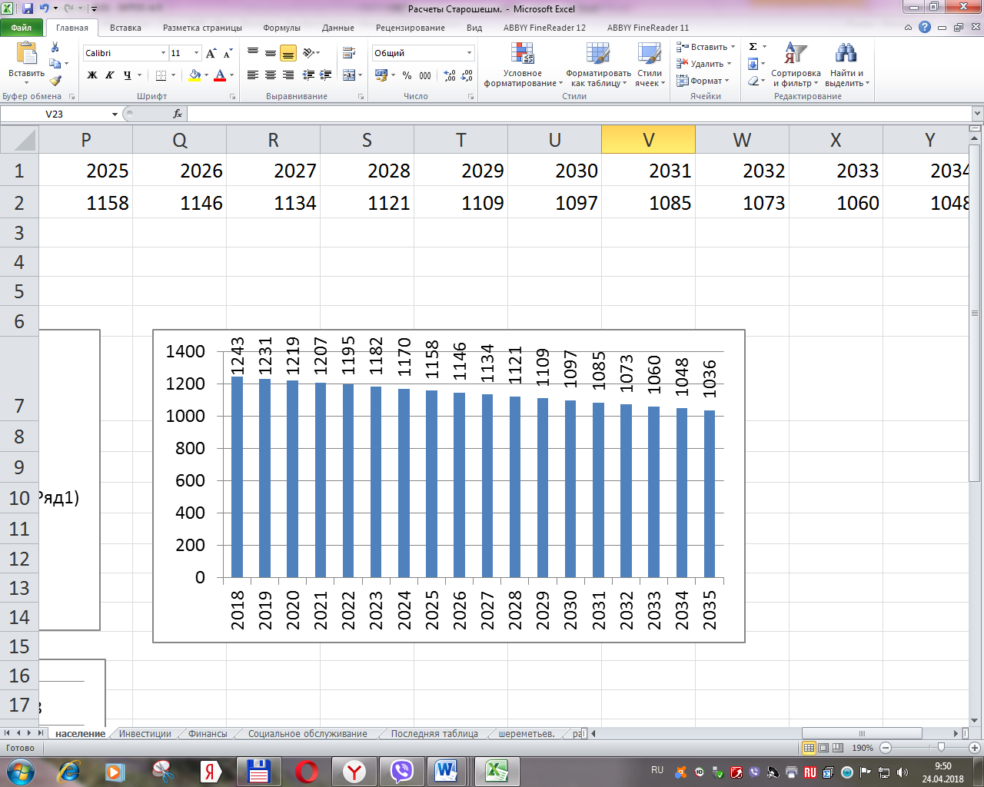

Рисунок 3.1 – Прогнозируемые данные изменения среднегодовой численности населения Старошешминского сельского поселения на период с 2018 по 2035 годы

Прогноз численности населения составлен применением регрессионного анализа. Математическая модель прогноща имеет вид N = -12,2 x + 25863, где х – календарный год. Статистические характеристики такой модели показывают ее адекватность и возможность использования для целей прогнозироавния.

Согласно прогнозу демографического развития, при сохранении инерционного ценария развития событий, численность населения в Старошешминском сельском поселении к 2035 году уменьшится до 1036 человек. Наряду с прогнозируемым снижением численности населения генеральными планами и муниципальными программами планируется благоустройство и реорганизация старых промышленных зон, ремонт и модернизация территорий и инфраструктуры, создание новых мест приложения труда в различных сферах экономики. Это требует создания современной транспортной инфраструктуры для удовлетворения потребностей передвижениях населения различного целевого назначения.

Генеральным планом под индивидуальное жилищное строительство на период до 2020 г в поселении предусмотрено 29,53 га территории, из них:

1) 9,45 га - жилищное строительство для постоянного населения, в том числе:

* в с.Старошешминск – 6,45 га, жилищное строительство на данных территориях составит ориентировочно 4300 кв.м общей площади жилья (43 участка);
* в с.Ачи – 3 га, жилищное строительство на данных территориях составит ориентировочно 2000 кв.м общей площади жилья (20 участков);

2) 16,48 га - жилищное строительство для населения, строящего второе жилье, расположенное в с.Старошешминск. Жилищное строительство на данных территориях составит ориентировочно 11000 кв.м общей площади жилья (110 участков)

3) 3,6 га - жилищное строительство для населения многодетных семей, в том числе:

* в с.Старошешминск – 3 га, жилищное строительство на данных территориях составит ориентировочно 2000 кв.м общей площади жилья (20 участков);

в с.Ачи – 0,6 га, жилищное строительство на данных территориях составит ориентировочно 400 кв.м общей площади жилья (4 участка).

На расчетный срок (2021-2035гг.) реализации генерального плана в поселении под индивидуальное жилищное строительство предусмотрено 27,29 га территории, из них:

1) 21,37 га - жилищное строительство для постоянного населения, в том числе:

* в с.Старошешминск – 14,7 га, жилищное строительство на данных территориях составит ориентировочно 10780 кв.м общей площади жилья (98 участков);
* в с.Ачи – 6,67 га, жилищное строительство на данных территориях составит ориентировочно 4950 кв.м общей площади жилья (45 участков).

2) 5,92 га - жилищное строительство для населения, строящего второе жилье в с.Старошешминск. Жилищное строительство на данных территориях составит ориентировочно 4290 кв.м общей площади жилья (39 участков).

К 2035 году общий объем жилого фонда сельского поселения при условии реализации всех предлагаемых мероприятий по развитию жилых территорий должен увеличиться до 70,43 тыс.кв.м, прирост жилого фонда за прогнозируемый период должен составить 39,75 тыс.кв.м общей площади жилья.

Новое жилищное строительство и замена ветхого жилья будет осуществляться силами застройщиков, в т.ч. с использованием различных схем финансирования (средства застройщиков, ипотека, в.т.ч. социальная ипотека, субсидии льготным категориям застройщиков, программы по закреплению на селе молодых специалистов и т.д.).

Одновременно с освоением под жилищное строительство новых территорий, созданием новых и увеличением существующих производственных мощностей, а также развитием туризма должно осуществляться развитие УДС. Для поддержания высоких темпов жилищного и промышленно-гражданского строительства, повышения качества жизни требуется реализация стратегии опережающего развития транспортной инфраструктуры.

**3.2 Прогноз транспортного спроса, объемов и характера передвижения населения и перевозок грузов по видам транспорта, имеющегося на территории поселения**

В основе оценки транспортного спроса на объекты тяготения лежат насущные потребности населения Старошешминского сельского поселения в передвижении с трудовыми, культурно-бытовыми, туристическими и другими целями по видам используемого транспорта. Понимание изменений в работе транспортной инфраструктуры и прогноз динамики трансформации транспортных, пассажирских и пешеходных потоков заложены в основу разработки Программы комплексного развития транспортной инфраструктуры Старошешминского сельского поселения.

Основными факторами роста пассажирооборота, грузооборота и транспортной подвижности населения являются достижение увеличения деловой активности населения, роста реальных доходов физических и юридических лиц.

Росту перспективного пассажирооборота способствуют также применяемые меры государственной поддержки транспортного сектора, направленные на повышение ценовой доступности транспортных услуг для населения (субсидирование специальных тарифов на перевозку пассажиров общественным транспортом, сезонные скидки на билеты на железнодорожном транспорте и т.п.).

Увеличение доходов населения неизбежно приведет к дальнейшему росту транспортной подвижности, уровня автомобилизации, а также к интенсивности использования личных автомобилей (количеству и протяженности поездок за единицу времени). Все это обязывает развивать строительство и реконструкцию объектов транспортной инфраструктуры опережающими темпами, в особенности – дорог при любом сценарии развития экономической ситуации на территории Старошешминского сельского поселения.

**3.3 Прогноз развития транспортной инфраструктуры по видам транспорта**

Развитие инфраструктуры внешнего транспорта и дорожной сети является одним из наиболее актуальных стратегических направлений, позволяющих реализовать потенциал транспортно-географического положения сельского поселения, обеспечить экономический рост и спрос на транспортные перевозки, расширить интеграционные связи Старошешминского сельского поселения с другими населенными пунктами района, области, соседними регионами, способствовать усилению его туристической доступности.

Приоритетное развитие транспортного комплекса сформулированы в Схеме территориального планирования Нижнекамского района, Генеральном плане Шереметьевского сельского поселения нижнекамского муниципального района Республики Татарстан и других документах.

В части развития инфраструктуры железнодорожного транспорта схемой территориального планирования Нижнекамского муниципального района предусматривается на территории Старошешминского сельского поселения строительство железнодорожной ветки Камские Поляны – Заинск протяженностью 4 км на период с 2021 по 2035 годы.

По части автомобильного транспорта планируется:

1 Регионального значения:

- реконструкция участка автомобильной дороги «Чистополь-Нижнекамск» протяженностью 10,37 км на период с 2013 по 2020 г.

- реконструкция искусственного сооружения на р. Ошняк на период с 2013 по 2020 г.

- реконструкция искусственного сооружения на Заливе Усть-Шешминский на период с 2013 по 2020 г.

- реконструкция искусственного сооружения на р. Оша на период с 2013 по 2020 г.

- строительство двух площадок отдыха на дороге «Чистополь – Нижнекамск» на период с 2013 по 2020 г.

- строительство станции технического обслуживания на дороге «Чистополь – Нижнекамск» на период с 2013 по 2020 г.

- строительство двух пунктов общественного питания (кафе) на дороге «Чистополь – Нижнекамск» на период с 2013 по 2020 г.

- строительство автобусной остановки в с. Ачи на дороге «Чистополь – Нижнекамск» на период с 2013 по 2020 г.

2 Местного значения:

- капитальный ремонт подъезда к машинно-тракторной станции у с.Старошешминск протяженностью 2,9 км на период с 2013 по 2020 г.;

- капитальный ремонт дороги «Ачи – промышленные площадки в ГП «пгт. Камские Поляны» протяженностью 3,66 км на период с 2013 по 2020 г.;

- строительство (устройство асфальтобетонного покрытия) подъезда к навозохранилищу у с.Старошешминск протяженностью 1,5 км на период с 2013 по 2020 г.;

- строительство подъезда к туристско-рекреационному объекту протяженностью 1,13 км на период с 2013 по 2020 г.;

- строительство (устройство асфальтобетонного покрытия) подъезда к полигону ТБО у с. Старошешминск протяженностью 0,6 км на период с 2013 по 2020 г.;

- строительство (устройство асфальтобетонного покрытия) автодороги «Чистополь-Нижнекамск»-«Шереметьевка-Кармалы» протяженностью 7,3 км на период с 2013 по 2020 г.;

- капитальный ремонт автодороги «Чистополь-Нижнекамск»-«Шереметьевка-Кармалы» протяженностью 3,3 км на период с 2013 по 2020 г.;

- строительство подъезда к биотермической яме у д. Ачи протяженностью 1,6 км на период с 2013 по 2020 г.;

- строительство улично-дорожной сети в с. Старошешминск протяженностью 4,87 км на период с 2013 по 2020 г., 1,9 км на период с 2021 по 2035 г.;

- капитальный ремонт улично-дорожной сети в с. Старошешминск протяженностью 0,54 км на период с 2013 по 2020 г.;

- строительство улично-дорожной сети в с. Ачи протяженностью 0,9 км на период с 2013 по 2020 г., 0,9 км на период с 2021 по 2035 г.;

- установка освещения в с. Старошешминск по улицам Школьная, Садовая, Казанская, Комсомольская, Советская, Полевая, Нагорная – 70 ед;

- устройство акустических экранов на территориях с. Старошешминск и с. Ачи (общей протяженность дорог примерно 4,5 км);

- капитальный ремонт (создание асфальтобетонного покрытия) улично-дорожной сети с. Старошешминское с грунтовым покрытием (общая протяженность улиц рекомендуемых к капремонту – 1,58 км).

Кроме того, рекомендуется:

- проектирование и создание велосипедной и пешеходной инфраструктуры.

- капитальный ремонт (создание асфальтобетонного покрытия) улично-дорожной сети с. Старошешминское с грунтовым покрытием (общая протяженность улиц рекомендуемых к капремонту – 15,68 км), с. Ачи с грунтовым покрытием (общая протяженность улиц рекомендуемых к капремонту – 3,02 км).

- строительство тротуарной сети на ул. Чистопольская в с. Старошешминск.

**3.4 Прогноз развития дорожной сети**

В сложившихся условиях на территории Старошешминского сельского поселения прогнозируется реализация комплекса мероприятия по строительству новых и капитальному ремонту существующих участков УДС с учетом необходимости снижения экономических, экологических, аварийных и социальных потерь в дорожном движении.

Ожидается прирост протяженности сети дорог. Отдельные запланированные мероприятия по развитию дорожной сети Старошешминского сельского поселения, свидетельствующие о прогнозируемых количественных и качественных изменениях УДС заложеных в Схеме территориального планирования Нижнекамского района, Генеральном плане Старошешминского сельского поселения нижнекамского муниципального района Республики Татарстан.

На расчетный срок развитие улично-дорожной сети Старошешминского сельского поселения будет осуществляться в рамках организации удобных транспортных связей между жилыми территориями с местами приложения труда и центрами культурно-бытового обслуживания с учетом наиболее востребованных транспортных корреспонденций и направлений грузо - и пассажиропотоков и необходимости ликвидации мест концентрации ДТП.

**3.5 Прогноз уровня автомобилизации, параметров дорожного движения**

Наметившийся в последние годы подъем экономики Российской Федерации закономерно привел к росту благосостояния граждан, что обеспечило почву для прироста парка транспортных средств, особенно находящихся в собственности физических лиц.

Рост уровня автомобилизации населения ведет к увеличению интенсивности движения автотранспортных средств, и как следствие, ведет к повышению уровня загрузки движением УДС. В таких условиях отсутствие адекватных мероприятий по развитию автодорожной инфраструктуры и системы организации дорожного движения в Афанасовском сельском поселении повлечет за собой увеличение экономических, экологических и аварийных потерь в дорожном движении.

**3.6 Прогноз показателей безопасности дорожного движения**

На Федеральном уровне принята и реализуется ФЦП «Повышение БДД в 2013–2020 годах», утвержденная Постановлением Правительства Российской Федерации от 03.10.2013 года № 864. На ее основе на региональном уровне реализуются мероприятия по повышению безопасности дорожного движения в Республике Татарстан в рамках Подпрограммы «Повышение безопасности дорожного движения в Республике Татарстан на 2014 – 2020 годы». Целью Подпрограммы является снижение смертности от ДТП и количества ДТП с пострадавшими. Прогнозируется, что реализация мероприятий Подпрограммы позволит к 2020 году по сравнению с 2010 годом:

- сократить число лиц, погибших в результате ДТП, до 501 человека;

- сократить количество детей, погибших в ДТП, до 19 человек;

- уменьшить социальный риск (число лиц, погибших в ДТП) до уровня 13,2 человека на 100 тыс.населения;

- уменьшить транспортный риск (число лиц, погибших в ДТП) до уровня 4,7 человека на 10 тысяч транспортных средств;

- уменьшить тяжесть последствий (число лиц, погибших в ДТП) до 8,2 человека на 100 пострадаших.

Наличие амбициозных целей по повышению безопасности дорожного движения обуславливает необходимость планирования на территории Старошешминского сельского поселения на период действия Программы комплекса взаимоувязанных мероприятий с учетом особенностей функционирования транспортной ситемы поселения.

**3.7 Прогноз негативного воздействия транспортной инфраструктуры на окружающую среду и здоровье населения**

В рамках комплексного развития транспортной инфраструктуры Старошешминского сельского поселения мероприятия по снижению негативного влияния на окружающую среду и здоровье населения являются весьма востребованными в виду ожидаемого пополнения парка автомобилей на территории Нижнекамского муниципального района на расчетный срок.

**4 Принципиальные варианты развития транспортной инфраструктуры и их укрупненная оценка по целевым показателям (индикаторам) развития транспортной инфраструктуры с выбором предлагаемого к реализации варианта**

Выделяются три возможных принципиальных варианта сценариев комплексного развития транспортной инфраструктуры Старошешминского сельского поселения:

1. Жесткий модернизационный сценарий, основанный на опережающем росте инвестиций в развитие транспортного комплекса и направленный на достижение высоких (предельно возможных) значений целевых индикаторов и показателей в кратчайшие сроки. Принимается стратегическое решение по значительному увеличению инвестиций в транспортный комплекс и реализацию конкретных транспортных проектов.

2. Умеренный модернизационный сценарий, основанный на увеличении бюджетных расходов на транспортную инфраструктуру и привлечение частных инвестиций с определенными ограничениями. В рамках этих ограничений формулируются цели и устанавливаются целевые показатели, отличающиеся от сформулированных в жестком модернизационном варианте масштабами инвестиций и принципиальными стратегическими установками.

3. Инерционный сценарий, предусматривающий сохранение всех существующих элементов текущей транспортной политики и регулирования.

Для различных видов транспорта оптимальной представляется реализация различных сценариев. Автодорожной сети Старошешминского сельского поселения регионального значения нужна жесткая и быстрая модернизация. Проектирование велосипедной и пешеходной инфраструктуры может развиваться и при реализации умеренного и инерционного сценариев с реализацией ряда жестких модернизационных инициатив.

Жесткий модернизационный вариант развития транспортной инфраструктуры в Старошешминском сельком поселении с учетом сложившихся к настоящему времени транспортных реалий представляется весьма актуальным, однако значительная часть целевых установок может стать недостижимой с учетом инвестиционных ограничений, установок на сжатые сроки реализации мероприятий и других объективных обстоятельств.

Таким образом, предлагаемый к реализации вариант основан на комплексной реализации различных сценариев развития транспортной инфраструктуры и предусматривает, что развитие происходит в соответствии с положениями генеральных планов и муниципальных программ Старошешминского сельского поселения, Нижнекамского муниципального района и Ресипублики Татарстан с реализаций намеченного комплекса мероприятий строительства и реконструкции объектов транспортной инфраструктуры в рамках установленных целевых индикаторов и показателей, учитывающих эффективные темпы инфраструктурного развития.

**5 Перечень мероприятий (инвестиционных проектов) по проектированию, строительству, реконструкции объектов транспортной инфраструктуры предлагаемого к реализации варианта развития транспортной инфраструктуры, технико-экономических параметров объектов транспорта, очередность реализации мероприятий (инвестиционных проектов)**

Для обеспечения эффективных транспортных связей и создания комфортных условий для жизнедеятельности населения на территории Старошешминского сельского поселения на расчетный срок предусматривается перечень взаимоувязанных мероприятий по комплексному развитию транспортной инфраструктуры.

Железнодорожный транспорт и инфраструктура: строительство железнодорожной ветки Камские Поляны – Заинск общей протяженностью 4 км (2021 – 2035 г).

Автомобильный транспорт и инфраструктура

На расчетный срок планируется совершенствование и развитие автомобильного транспорта и инфраструктуры Старошешминского сельского поселения (таблица 5.1).

Таблица 5.1 – Мероприятия развитию автомобильного транспорта и инфраструктуры Старошешминского сельского поселения

|  |  |
| --- | --- |
| Планируемое мероприятие | Сроки реализации |
| Регионального значения | |
| Строительство двух площадок отдыха на дороге «Чистополь – Нижнекамск» | 2018-2020 |
| Строительство станции технического обслуживания на дороге «Чистополь – Нижнекамск» | 2018-2020 |
| Строительство двух пунктов общественного питания (кафе) на дороге «Чистополь – Нижнекамск» | 2018-2020 |
| Строительство автобусной остановки в с. Ачи на дороге «Чистополь – Нижнекамск» | 2018-2020 |
| Местного значения | |
| Установка освещения в с. Старошешминск по улицам Школьная, Садовая, Казанская, Комсомольская, Советская, Полевая, Нагорная – 70 ед. | 2018-2020 |
| Устройство акустических экранов на территориях с. Старошешминск и с. Ачи (общей протяженность дорог примерно 4,5 км); | 2018-2020 |
| Строительство тротуарной сети на ул. Чистопольская в с. Старошешминск | 2019 |

Улично-дорожная сеть

На расчетный срок планируется ряд мероприятий по реконструкции и строительству дорог и улиц на территории Старошешминского сельского поселения (таблица 5.2).

Таблица 5.2 – Мероприятия по реконструкции и строительству дорог и улиц Старошешминского сельского поселения

|  |  |
| --- | --- |
| Планируемое мероприятие | Сроки реализации |
| Регионального значения | |
| Реконструкция участка автомобильной дороги «Чистополь-Нижнекамск» протяженностью 10,37 км | 2018-2020 |
| Реконструкция искусственного сооружения на р. Ошняк | 2018-2020 |
| Реконструкция искусственного сооружения на Заливе Усть-Шешминский | 2018-2020 |
| Реконструкция искусственного сооружения на р. Оша | 2018-2020 |
| Местного значения | |
| Капитальный ремонт подъезда к машинно-тракторной станции у с.Старошешминск протяженностью 2,9 км | 2018-2020 |
| Капитальный ремонт дороги «Ачи – промышленные площадки в ГП «пгт. Камские Поляны» протяженностью 3,66 км | 2018-2020 |
| Строительство (устройство асфальтобетонного покрытия) подъезда к навозохранилищу у с.Старошешминск протяженностью 1,5 км | 2018-2020 |
| Строительство подъезда к туристско-рекреационному объекту протяженностью 1,13 км | 2018-2020 |
| Строительство (устройство асфальтобетонного покрытия) подъезда к полигону ТБО у с. Старошешминск протяженностью 0,6 км | 2018-2020 |
| Строительство (устройство асфальтобетонного покрытия) автодороги «Чистополь-Нижнекамск»-«Шереметьевка-Кармалы» протяженностью 7,3 км | 2018-2020 |
| Капитальный ремонт автодороги «Чистополь-Нижнекамск»-«Шереметьевка-Кармалы» протяженностью 3,3 км | 2018-2020 |
| Строительство подъезда к биотермической яме у д. Ачи протяженностью 1,6 км | 2018-2020 |
| Строительство улично-дорожной сети в с. Старошешминск | 2018-2035 |
| Капитальный ремонт улично-дорожной сети в с. Старошешминск протяженностью 0,54 км | 2018-2020 |
| Строительство улично-дорожной сети в с. Ачи | 2018-2035 |
| Капитальный ремонт (создание асфальтобетонного покрытия) улично-дорожной сети населенных пунктов с грунтовым покрытием (общая протяженность улиц рекомендуемых к капремонту – 20,28 км). | 2018-2035 |

Пешеходная и велотранспортная инфраструктура.

Строительной и нормативной докуменацией на территории Старошешминского сельского поселения строительство объектов пешеходной и велотранспортнлй инфраструктуры не предусмотрены. Такой подход к созданию современной велопешеходной инфраструктуры не может принести успеха. Поэтому на расчетный срок следует предусмотреть создание качественно новой пешеходной и велотранспортной инфраструктуры и реализацию мероприятий, направленных на повышение привлекательности, демократизацию и гуманизацию пространств УДС Старошешминского сельского поселения.

Для обустройства пешеходных путей сообщения и наземных пешеходных переходов с учетом потребностей инвалидов и других маломобильных групп населения следует предусмотреть применение специальных технических средств: пандусов, поручней, информационных указателей (тактильных, визуальных, звуковых), островков безопасности.

Ключевая цель развития велотранспортной инфраструктуры – полная интеграция велотранспорта в транспортную и градостроительную структуру города на основе формирования веломаршрутной сети за счет организация и обустройство комфортных и безопасных велополос, велодорожек и веломашрутов.

На расчетный срок следует предусмотреть построение целостной общепоселковой системы велодвижения (системы взаимоувязанных веломаршрутов) и создание велотранспортной инфраструктуры.

Инфраструктура для грузового транспорта и транспортных средств дорожных и коммунальных служб.

Пополнение парка грузовых и пассажирских автотранспортных средств требует увеличения количества и мощности предприятий автосервиса, станций технического обслуживания (СТО).

**6 Оценка объемов и источников финансирования мероприятий (инвестиционных проектов) по проектированию, строительству, реконструкции объектов транспортной инфраструктуры предлагаемого к реализации варианта развития транспортной инфраструктуры**

При планировании ресурсного обеспечения Программы учитывались реальная ситуация в финансово-бюджетной сфере на местном уровне, высокая экономическая и социально-демографическая значимость решения проблемы комплексного развития транспортной инфраструктуры на территории Старошешминского сельского поселения.

Запланированный комплекс программных мероприятий по развитию транспортной инфраструктуры реализуется органами исполнительной власти различного уровня и причастными организациями и обеспечивается стабильной и надежной системой финансирования.

Финансирование мероприятий Программы будет осуществляться за счет средств федерального, регионального, местного (и муниципального и поселкового) бюджета и внебюджетных источников. Мобилизация средств внебюджетных источников будет осуществляться на постоянной основе.

Объемы и источники финансирования мероприятий по проектированию, строительству, реконструкции объектов транспортной инфраструктуры на территории Старо-шешминского сельского поселения на расчетный срок представлены в таблице 6.1.

Объемы финансирования программы из бюджетных и из внебюджетных источников носят прогнозный характер и подлежат уточнению в установленном порядке.

Таблица 6.1 – Объемы и источники финансирования мероприятий по проектированию, строительству, реконструкции объектов транспортной инфраструктуры на территории Старошешминского сельского поселения

|  |  |  |  |  |  |  |  |  |  |  |  |  |  |  |  |  |  |  |  |  |
| --- | --- | --- | --- | --- | --- | --- | --- | --- | --- | --- | --- | --- | --- | --- | --- | --- | --- | --- | --- | --- |
| **Описание мероприятия** | **Источник финансирования** | **Итого** | **Объем финансирования по годам реализации Программы, млн.руб.** | | | | | | | | | | | | | | | | | |
| **2018** | **2019** | **2020** | **2021** | **2022** | **2023** | **2024** | **2025** | **2026** | **2027** | **2028** | **2029** | **2030** | **2031** | **2032** | **2033** | **2034** | **2035** |
| **Программа комплексного развития транспортной инфраструктуры муниципального образования "Старошешминское сельское поселение" Нижнекамского муниципального района** | **Всего, в том числе средства:** | **1231,107** | **331,714** | **379,36** | **410,7** | **44,495** | **44,775** | **12,916** | **0,627** | **0,891** | **0,517** | **0,341** | **0,72** | **0,893** | **0,942** | **0,447** | **0,44** | **0,458** | **0,519** | **0,352** |
| **поселкового бюджета** | **19,571** | **3,238** | **4,4** | **3** | **0,695** | **0,475** | **0,616** | **0,627** | **0,891** | **0,517** | **0,341** | **0,72** | **0,893** | **0,942** | **0,447** | **0,44** | **0,458** | **0,519** | **0,352** |
| **муниципального бюджета** | **844,286** | **212,776** | **246,51** | **287** | **43** | **43,5** | **11,5** | **0** | **0** | **0** | **0** | **0** | **0** | **0** | **0** | **0** | **0** | **0** | **0** |
| **регионального бюджета** | **345,1** | **114,7** | **114,3** | **113,7** | **0,8** | **0,8** | **0,8** | **0** | **0** | **0** | **0** | **0** | **0** | **0** | **0** | **0** | **0** | **0** | **0** |
| **федерального бюджета** | **1,15** | **0** | **1,15** | **0** | **0** | **0** | **0** | **0** | **0** | **0** | **0** | **0** | **0** | **0** | **0** | **0** | **0** | **0** | **0** |
| **внебюджетные** | **21** | **1** | **13** | **7** | **0** | **0** | **0** | **0** | **0** | **0** | **0** | **0** | **0** | **0** | **0** | **0** | **0** | **0** | **0** |
| Строительство железнодорожной ветки Камские Поляны – Заинск на территории Старошешминского сельского поселения | *Всего, в том числе средства:* | *2,4* | *0* | *0* | *0* | *0,8* | *0,8* | *0,8* | *0* | *0* | *0* | *0* | *0* | *0* | *0* | *0* | *0* | *0* | *0* | *0* |
| поселкового бюджета | 0 |  |  |  |  |  |  |  |  |  |  |  |  |  |  |  |  |  |  |
| муниципального бюджета | 0 |  |  |  |  |  |  |  |  |  |  |  |  |  |  |  |  |  |  |
| регионального бюджета | 2,4 |  |  |  | 0,8 | 0,8 | 0,8 |  |  |  |  |  |  |  |  |  |  |  |  |
| федерального бюджета | 0 |  |  |  |  |  |  |  |  |  |  |  |  |  |  |  |  |  |  |
| внебюджетные | 0 |  |  |  |  |  |  |  |  |  |  |  |  |  |  |  |  |  |  |
| Реконструкция участка автомобильной дороги "Чистополь-Нижнекамск "протяженностью 10,37 км | *Всего, в том числе средства:* | *311,1* | *103,7* | *103,7* | *103,7* | *0* | *0* | *0* | *0* | *0* | *0* | *0* | *0* | *0* | *0* | *0* | *0* | *0* | *0* | *0* |
| поселкового бюджета | 0 |  |  |  |  |  |  |  |  |  |  |  |  |  |  |  |  |  |  |
| муниципального бюджета | 0 |  |  |  |  |  |  |  |  |  |  |  |  |  |  |  |  |  |  |
| регионального бюджета | 311,1 | 103,7 | 103,7 | 103,7 |  |  |  |  |  |  |  |  |  |  |  |  |  |  |  |
| федерального бюджета | 0 |  |  |  |  |  |  |  |  |  |  |  |  |  |  |  |  |  |  |
| внебюджетные | 0 |  |  |  |  |  |  |  |  |  |  |  |  |  |  |  |  |  |  |
| Реконструкция искусственного сооружения на р. Ошняк | *Всего, в том числе средства:* | *10* | *10* | *0* | *0* | *0* | *0* | *0* | *0* | *0* | *0* | *0* | *0* | *0* | *0* | *0* | *0* | *0* | *0* | *0* |
| поселкового бюджета | 0 |  |  |  |  |  |  |  |  |  |  |  |  |  |  |  |  |  |  |
| муниципального бюджета | 0 |  |  |  |  |  |  |  |  |  |  |  |  |  |  |  |  |  |  |
| регионального бюджета | 10 | 10 |  |  |  |  |  |  |  |  |  |  |  |  |  |  |  |  |  |
| федерального бюджета | 0 |  |  |  |  |  |  |  |  |  |  |  |  |  |  |  |  |  |  |
| внебюджетные | 0 |  |  |  |  |  |  |  |  |  |  |  |  |  |  |  |  |  |  |
| Реконструкция искусственного сооружения на Заливе Усть-Шешминский | *Всего, в том числе средства:* | *10* | *0* | *10* | *0* | *0* | *0* | *0* | *0* | *0* | *0* | *0* | *0* | *0* | *0* | *0* | *0* | *0* | *0* | *0* |
| поселкового бюджета |  |  |  |  |  |  |  |  |  |  |  |  |  |  |  |  |  |  |  |
| муниципального бюджета | 0 |  |  |  |  |  |  |  |  |  |  |  |  |  |  |  |  |  |  |
| регионального бюджета | 10 |  | 10 |  |  |  |  |  |  |  |  |  |  |  |  |  |  |  |  |
| федерального бюджета | 0 |  |  |  |  |  |  |  |  |  |  |  |  |  |  |  |  |  |  |
| внебюджетные | 0 |  |  |  |  |  |  |  |  |  |  |  |  |  |  |  |  |  |  |
| Реконструкция искусственного сооружения на р. Оша | *Всего, в том числе средства:* | *10* | *0* | *0* | *10* | *0* | *0* | *0* | *0* | *0* | *0* | *0* | *0* | *0* | *0* | *0* | *0* | *0* | *0* | *0* |
| поселкового бюджета | 0 |  |  |  |  |  |  |  |  |  |  |  |  |  |  |  |  |  |  |
| муниципального бюджета |  |  |  |  |  |  |  |  |  |  |  |  |  |  |  |  |  |  |  |
| регионального бюджета | 10 |  |  | 10 |  |  |  |  |  |  |  |  |  |  |  |  |  |  |  |
| федерального бюджета | 0 |  |  |  |  |  |  |  |  |  |  |  |  |  |  |  |  |  |  |
| внебюджетные | 0 |  |  |  |  |  |  |  |  |  |  |  |  |  |  |  |  |  |  |
| Строительство двух площадок отдыха на дороге «Чистополь – Нижнекамск» | *Всего, в том числе средства:* | *2* | *1* | *1* | *0* | *0* | *0* | *0* | *0* | *0* | *0* | *0* | *0* | *0* | *0* | *0* | *0* | *0* | *0* | *0* |
| поселкового бюджета | 0 |  |  |  |  |  |  |  |  |  |  |  |  |  |  |  |  |  |  |
| муниципального бюджета | 0 |  |  |  |  |  |  |  |  |  |  |  |  |  |  |  |  |  |  |
| регионального бюджета | 0 |  |  |  |  |  |  |  |  |  |  |  |  |  |  |  |  |  |  |
| федерального бюджета | 0 |  |  |  |  |  |  |  |  |  |  |  |  |  |  |  |  |  |  |
| внебюджетные | 2 | 1 | 1 |  |  |  |  |  |  |  |  |  |  |  |  |  |  |  |  |
| Строительство станции технического обслуживания на дороге «Чистополь – Нижнекамск» | *Всего, в том числе средства:* | *5* | *0* | *5* | *0* | *0* | *0* | *0* | *0* | *0* | *0* | *0* | *0* | *0* | *0* | *0* | *0* | *0* | *0* | *0* |
| поселкового бюджета | 0 |  |  |  |  |  |  |  |  |  |  |  |  |  |  |  |  |  |  |
| муниципального бюджета | 0 |  |  |  |  |  |  |  |  |  |  |  |  |  |  |  |  |  |  |
| регионального бюджета | 0 |  |  |  |  |  |  |  |  |  |  |  |  |  |  |  |  |  |  |
| федерального бюджета | 0 |  |  |  |  |  |  |  |  |  |  |  |  |  |  |  |  |  |  |
| внебюджетные | 5 |  | 5 |  |  |  |  |  |  |  |  |  |  |  |  |  |  |  |  |
| Строительство двух пунктов общественного питания (кафе) на дороге «Чистополь – Нижнекамск» | *Всего, в том числе средства:* | *14* | *0* | *7* | *7* | *0* | *0* | *0* | *0* | *0* | *0* | *0* | *0* | *0* | *0* | *0* | *0* | *0* | *0* | *0* |
| поселкового бюджета | 0 |  |  |  |  |  |  |  |  |  |  |  |  |  |  |  |  |  |  |
| муниципального бюджета | 0 |  |  |  |  |  |  |  |  |  |  |  |  |  |  |  |  |  |  |
| регионального бюджета | 0 |  |  |  |  |  |  |  |  |  |  |  |  |  |  |  |  |  |  |
| федерального бюджета | 0 |  |  |  |  |  |  |  |  |  |  |  |  |  |  |  |  |  |  |
| внебюджетные | 14 |  | 7 | 7 |  |  |  |  |  |  |  |  |  |  |  |  |  |  |  |
| Строительство автобусной остановки в с. Ачи на дороге «Чистополь – Нижнекамск» | *Всего, в том числе средства:* | *1* | *1* | *0* | *0* | *0* | *0* | *0* | *0* | *0* | *0* | *0* | *0* | *0* | *0* | *0* | *0* | *0* | *0* | *0* |
| поселкового бюджета | 0 |  |  |  |  |  |  |  |  |  |  |  |  |  |  |  |  |  |  |
| муниципального бюджета | 0 |  |  |  |  |  |  |  |  |  |  |  |  |  |  |  |  |  |  |
| регионального бюджета | 1 | 1 |  |  |  |  |  |  |  |  |  |  |  |  |  |  |  |  |  |
| федерального бюджета | 0 |  |  |  |  |  |  |  |  |  |  |  |  |  |  |  |  |  |  |
| внебюджетные | 0 |  |  |  |  |  |  |  |  |  |  |  |  |  |  |  |  |  |  |
| Капитальный ремонт подъезда к машинно-тракторной станции у с.Старошешминск протяженностью 2,9 км | *Всего, в том числе средства:* | *1,276* | *1,276* | *0* | *0* | *0* | *0* | *0* | *0* | *0* | *0* | *0* | *0* | *0* | *0* | *0* | *0* | *0* | *0* | *0* |
| поселкового бюджета | 0 |  |  |  |  |  |  |  |  |  |  |  |  |  |  |  |  |  |  |
| муниципального бюджета | 1,276 | 1,276 |  |  |  |  |  |  |  |  |  |  |  |  |  |  |  |  |  |
| регионального бюджета | 0 |  |  |  |  |  |  |  |  |  |  |  |  |  |  |  |  |  |  |
| федерального бюджета | 0 |  |  |  |  |  |  |  |  |  |  |  |  |  |  |  |  |  |  |
| внебюджетные | 0 |  |  |  |  |  |  |  |  |  |  |  |  |  |  |  |  |  |  |
| Капитальный ремонт дороги «Ачи – промышленные площадки в ГП «пгт. Камские Поляны» протяженностью 3,66 км | *Всего, в том числе средства:* | *1,61* | *0* | *1,61* | *0* | *0* | *0* | *0* | *0* | *0* | *0* | *0* | *0* | *0* | *0* | *0* | *0* | *0* | *0* | *0* |
| поселкового бюджета | 0 |  |  |  |  |  |  |  |  |  |  |  |  |  |  |  |  |  |  |
| муниципального бюджета | 1,61 |  | 1,61 |  |  |  |  |  |  |  |  |  |  |  |  |  |  |  |  |
| регионального бюджета | 0 |  |  |  |  |  |  |  |  |  |  |  |  |  |  |  |  |  |  |
| федерального бюджета | 0 |  |  |  |  |  |  |  |  |  |  |  |  |  |  |  |  |  |  |
| внебюджетные | 0 |  |  |  |  |  |  |  |  |  |  |  |  |  |  |  |  |  |  |
| Строительство (устройство асфальтобетонного покрытия) подъезда к навозохранилищу у с.Старошешминск протяженностью 1,5 км | *Всего, в том числе средства:* | *52,5* | *0* | *52,5* | *0* | *0* | *0* | *0* | *0* | *0* | *0* | *0* | *0* | *0* | *0* | *0* | *0* | *0* | *0* | *0* |
| поселкового бюджета | 0 |  |  |  |  |  |  |  |  |  |  |  |  |  |  |  |  |  |  |
| муниципального бюджета | 52,5 |  | 52,5 |  |  |  |  |  |  |  |  |  |  |  |  |  |  |  |  |
| регионального бюджета | 0 |  |  |  |  |  |  |  |  |  |  |  |  |  |  |  |  |  |  |
| федерального бюджета | 0 |  |  |  |  |  |  |  |  |  |  |  |  |  |  |  |  |  |  |
| внебюджетные | 0 |  |  |  |  |  |  |  |  |  |  |  |  |  |  |  |  |  |  |
| Строительство подъезда к туристско-рекреационному объекту протяженностью 1,13 км | *Всего, в том числе средства:* | *39,55* | *39,55* | *0* | *0* | *0* | *0* | *0* | *0* | *0* | *0* | *0* | *0* | *0* | *0* | *0* | *0* | *0* | *0* | *0* |
| поселкового бюджета | 0 |  |  |  |  |  |  |  |  |  |  |  |  |  |  |  |  |  |  |
| муниципального бюджета | 39,55 | 39,55 |  |  |  |  |  |  |  |  |  |  |  |  |  |  |  |  |  |
| регионального бюджета | 0 |  |  |  |  |  |  |  |  |  |  |  |  |  |  |  |  |  |  |
| федерального бюджета | 0 |  |  |  |  |  |  |  |  |  |  |  |  |  |  |  |  |  |  |
| внебюджетные | 0 |  |  |  |  |  |  |  |  |  |  |  |  |  |  |  |  |  |  |
| Строительство (устройство асфальтобетонного покрытия) подъезда к полигону ТБО у с. Старошешминск протяженностью 0,6 км | *Всего, в том числе средства:* | *21* | *0* | *21* | *0* | *0* | *0* | *0* | *0* | *0* | *0* | *0* | *0* | *0* | *0* | *0* | *0* | *0* | *0* | *0* |
| поселкового бюджета | 0 |  |  |  |  |  |  |  |  |  |  |  |  |  |  |  |  |  |  |
| муниципального бюджета | 21 |  | 21 |  |  |  |  |  |  |  |  |  |  |  |  |  |  |  |  |
| регионального бюджета | 0 |  |  |  |  |  |  |  |  |  |  |  |  |  |  |  |  |  |  |
| федерального бюджета | 0 |  |  |  |  |  |  |  |  |  |  |  |  |  |  |  |  |  |  |
| внебюджетные | 0 |  |  |  |  |  |  |  |  |  |  |  |  |  |  |  |  |  |  |
| Строительство (устройство асфальтобетонного покрытия) автодороги «Чистополь-Нижнекамск»-«Шереметьевка-Кармалы» протяженностью 7,3 км | *Всего, в том числе средства:* | *255,5* | *55,5* | *100* | *100* | *0* | *0* | *0* | *0* | *0* | *0* | *0* | *0* | *0* | *0* | *0* | *0* | *0* | *0* | *0* |
| поселкового бюджета | 0 |  |  |  |  |  |  |  |  |  |  |  |  |  |  |  |  |  |  |
| муниципального бюджета | 255,5 | 55,5 | 100 | 100 |  |  |  |  |  |  |  |  |  |  |  |  |  |  |  |
| регионального бюджета | 0 |  |  |  |  |  |  |  |  |  |  |  |  |  |  |  |  |  |  |
| федерального бюджета | 0 |  |  |  |  |  |  |  |  |  |  |  |  |  |  |  |  |  |  |
| внебюджетные | 0 |  |  |  |  |  |  |  |  |  |  |  |  |  |  |  |  |  |  |
| Капитальный ремонт автодороги «Чистополь-Нижнекамск»-«Шереметьевка-Кармалы» протяженностью 3,3 км | *Всего, в том числе средства:* | *115,5* | *0* | *0* | *115,5* | *0* | *0* | *0* | *0* | *0* | *0* | *0* | *0* | *0* | *0* | *0* | *0* | *0* | *0* | *0* |
| поселкового бюджета | 0 |  |  |  |  |  |  |  |  |  |  |  |  |  |  |  |  |  |  |
| муниципального бюджета | 115,5 |  |  | 115,5 |  |  |  |  |  |  |  |  |  |  |  |  |  |  |  |
| регионального бюджета | 0 |  |  |  |  |  |  |  |  |  |  |  |  |  |  |  |  |  |  |
| федерального бюджета | 0 |  |  |  |  |  |  |  |  |  |  |  |  |  |  |  |  |  |  |
| внебюджетные | 0 |  |  |  |  |  |  |  |  |  |  |  |  |  |  |  |  |  |  |
| Строительство подъезда к биотермической яме у д. Ачи протяженностью 1,6 км | *Всего, в том числе средства:* | *56* | *56* | *0* | *0* | *0* | *0* | *0* | *0* | *0* | *0* | *0* | *0* | *0* | *0* | *0* | *0* | *0* | *0* | *0* |
| поселкового бюджета | 0 |  |  |  |  |  |  |  |  |  |  |  |  |  |  |  |  |  |  |
| муниципального бюджета | 56 | 56 |  |  |  |  |  |  |  |  |  |  |  |  |  |  |  |  |  |
| регионального бюджета | 0 |  |  |  |  |  |  |  |  |  |  |  |  |  |  |  |  |  |  |
| федерального бюджета | 0 |  |  |  |  |  |  |  |  |  |  |  |  |  |  |  |  |  |  |
| внебюджетные | 0 |  |  |  |  |  |  |  |  |  |  |  |  |  |  |  |  |  |  |
| Строительство улично-дорожной сети в с. Старошешминск протяженностью 4,87 км | *Всего, в том числе средства:* | *236,95* | *50,45* | *60* | *60* | *33* | *33,5* | *0* | *0* | *0* | *0* | *0* | *0* | *0* | *0* | *0* | *0* | *0* | *0* | *0* |
| поселкового бюджета | 0 |  |  |  |  |  |  |  |  |  |  |  |  |  |  |  |  |  |  |
| муниципального бюджета | 236,95 | 50,45 | 60 | 60 | 33 | 33,5 |  |  |  |  |  |  |  |  |  |  |  |  |  |
| регионального бюджета | 0 |  |  |  |  |  |  |  |  |  |  |  |  |  |  |  |  |  |  |
| федерального бюджета | 0 |  |  |  |  |  |  |  |  |  |  |  |  |  |  |  |  |  |  |
| внебюджетные | 0 |  |  |  |  |  |  |  |  |  |  |  |  |  |  |  |  |  |  |
| Капитальный ремонт улично-дорожной сети в с. Старошешминск протяженностью 0,54 км | *Всего, в том числе средства:* | *0,238* | *0,238* | *0* | *0* | *0* | *0* | *0* | *0* | *0* | *0* | *0* | *0* | *0* | *0* | *0* | *0* | *0* | *0* | *0* |
| поселкового бюджета | 0,238 | 0,238 |  |  |  |  |  |  |  |  |  |  |  |  |  |  |  |  |  |
| муниципального бюджета | 0 |  |  |  |  |  |  |  |  |  |  |  |  |  |  |  |  |  |  |
| регионального бюджета | 0 |  |  |  |  |  |  |  |  |  |  |  |  |  |  |  |  |  |  |
| федерального бюджета | 0 |  |  |  |  |  |  |  |  |  |  |  |  |  |  |  |  |  |  |
| внебюджетные | 0 |  |  |  |  |  |  |  |  |  |  |  |  |  |  |  |  |  |  |
| Строительство улично-дорожной сети в с. Ачи протяженностью 0,9 км | *Всего, в том числе средства:* | *63* | *10* | *10* | *11,5* | *10* | *10* | *11,5* | *0* | *0* | *0* | *0* | *0* | *0* | *0* | *0* | *0* | *0* | *0* | *0* |
| поселкового бюджета | 0 |  |  |  |  |  |  |  |  |  |  |  |  |  |  |  |  |  |  |
| муниципального бюджета | 63 | 10 | 10 | 11,5 | 10 | 10 | 11,5 |  |  |  |  |  |  |  |  |  |  |  |  |
| регионального бюджета | 0 |  |  |  |  |  |  |  |  |  |  |  |  |  |  |  |  |  |  |
| федерального бюджета | 0 |  |  |  |  |  |  |  |  |  |  |  |  |  |  |  |  |  |  |
| внебюджетные | 0 |  |  |  |  |  |  |  |  |  |  |  |  |  |  |  |  |  |  |
| Установка освещения в с. Старошешминск по улицам Школьная, Садовая, Казанская, Комсомольская, Советская, Полевая, Нагорная – 70 ед | *Всего, в том числе средства:* | *9* | *3* | *3* | *3* | *0* | *0* | *0* | *0* | *0* | *0* | *0* | *0* | *0* | *0* | *0* | *0* | *0* | *0* | *0* |
| поселкового бюджета | 9 | 3 | 3 | 3 |  |  |  |  |  |  |  |  |  |  |  |  |  |  |  |
| муниципального бюджета | 0 |  |  |  |  |  |  |  |  |  |  |  |  |  |  |  |  |  |  |
| регионального бюджета | 0 |  |  |  |  |  |  |  |  |  |  |  |  |  |  |  |  |  |  |
| федерального бюджета | 0 |  |  |  |  |  |  |  |  |  |  |  |  |  |  |  |  |  |  |
| внебюджетные | 0 |  |  |  |  |  |  |  |  |  |  |  |  |  |  |  |  |  |  |
| Устройство акустических экранов на территориях с. Старошешминск и с. Ачи (общей протяженность дорог примерно 4,5 км); | *Всего, в том числе средства:* | *2,25* | *0* | *2,25* | *0* | *0* | *0* | *0* | *0* | *0* | *0* | *0* | *0* | *0* | *0* | *0* | *0* | *0* | *0* | *0* |
| поселкового бюджета | 0,1 |  | 0,1 |  |  |  |  |  |  |  |  |  |  |  |  |  |  |  |  |
| муниципального бюджета | 0,4 |  | 0,4 |  |  |  |  |  |  |  |  |  |  |  |  |  |  |  |  |
| регионального бюджета | 0,6 |  | 0,6 |  |  |  |  |  |  |  |  |  |  |  |  |  |  |  |  |
| федерального бюджета | 1,15 |  | 1,15 |  |  |  |  |  |  |  |  |  |  |  |  |  |  |  |  |
| внебюджетные | 0 |  |  |  |  |  |  |  |  |  |  |  |  |  |  |  |  |  |  |
| Проектирование и создание велосипедной и пешеходной инфраструктуры | *Всего, в том числе средства:* | *1* | *0* | *1* | *0* | *0* | *0* | *0* | *0* | *0* | *0* | *0* | *0* | *0* | *0* | *0* | *0* | *0* | *0* | *0* |
| поселкового бюджета | 0 |  |  |  |  |  |  |  |  |  |  |  |  |  |  |  |  |  |  |
| муниципального бюджета | 1 |  | 1 |  |  |  |  |  |  |  |  |  |  |  |  |  |  |  |  |
| регионального бюджета | 0 |  |  |  |  |  |  |  |  |  |  |  |  |  |  |  |  |  |  |
| федерального бюджета | 0 |  |  |  |  |  |  |  |  |  |  |  |  |  |  |  |  |  |  |
| внебюджетные | 0 |  |  |  |  |  |  |  |  |  |  |  |  |  |  |  |  |  |  |
| Строительство тротуарной сети на ул. Чистопольская в с. Старошешминск | *Всего, в том числе средства:* | *1,3* | *0* | *1,3* | *0* | *0* | *0* | *0* | *0* | *0* | *0* | *0* | *0* | *0* | *0* | *0* | *0* | *0* | *0* | *0* |
| поселкового бюджета | 1,3 |  | 1,3 |  |  |  |  |  |  |  |  |  |  |  |  |  |  |  |  |
| муниципального бюджета | 0 |  |  |  |  |  |  |  |  |  |  |  |  |  |  |  |  |  |  |
| регионального бюджета | 0 |  |  |  |  |  |  |  |  |  |  |  |  |  |  |  |  |  |  |
| федерального бюджета | 0 |  |  |  |  |  |  |  |  |  |  |  |  |  |  |  |  |  |  |
| внебюджетные | 0 |  |  |  |  |  |  |  |  |  |  |  |  |  |  |  |  |  |  |
| Капитальный ремонт (устройство асфальтобетонного покрытия) ул.Новая (с. Старошешминск), 0,83 км | *Всего, в том числе средства:* | *0,365* | *0* | *0* | *0* | *0,365* | *0* | *0* | *0* | *0* | *0* | *0* | *0* | *0* | *0* | *0* | *0* | *0* | *0* | *0* |
| поселкового бюджета | 0,365 |  |  |  | 0,365 |  |  |  |  |  |  |  |  |  |  |  |  |  |  |
| муниципального бюджета | 0 |  |  |  |  |  |  |  |  |  |  |  |  |  |  |  |  |  |  |
| регионального бюджета | 0 |  |  |  |  |  |  |  |  |  |  |  |  |  |  |  |  |  |  |
| федерального бюджета | 0 |  |  |  |  |  |  |  |  |  |  |  |  |  |  |  |  |  |  |
| внебюджетные | 0 |  |  |  |  |  |  |  |  |  |  |  |  |  |  |  |  |  |  |
| Капитальный ремонт (устройство асфальтобетонного покрытия) ул.50 лет Татарстана (с. Старошешминск), 0,75 км | *Всего, в том числе средства:* | *0,33* | *0* | *0* | *0* | *0,33* | *0* | *0* | *0* | *0* | *0* | *0* | *0* | *0* | *0* | *0* | *0* | *0* | *0* | *0* |
| поселкового бюджета | 0,33 |  |  |  | 0,33 |  |  |  |  |  |  |  |  |  |  |  |  |  |  |
| муниципального бюджета | 0 |  |  |  |  |  |  |  |  |  |  |  |  |  |  |  |  |  |  |
| регионального бюджета | 0 |  |  |  |  |  |  |  |  |  |  |  |  |  |  |  |  |  |  |
| федерального бюджета | 0 |  |  |  |  |  |  |  |  |  |  |  |  |  |  |  |  |  |  |
| внебюджетные | 0 |  |  |  |  |  |  |  |  |  |  |  |  |  |  |  |  |  |  |
| Капитальный ремонт (устройство асфальтобетонного покрытия) ул.Школьная (с. Старошешминск), 1,08 км | *Всего, в том числе средства:* | *0,475* | *0* | *0* | *0* | *0* | *0,475* | *0* | *0* | *0* | *0* | *0* | *0* | *0* | *0* | *0* | *0* | *0* | *0* | *0* |
| поселкового бюджета | 0,475 |  |  |  |  | 0,475 |  |  |  |  |  |  |  |  |  |  |  |  |  |
| муниципального бюджета | 0 |  |  |  |  |  |  |  |  |  |  |  |  |  |  |  |  |  |  |
| регионального бюджета | 0 |  |  |  |  |  |  |  |  |  |  |  |  |  |  |  |  |  |  |
| федерального бюджета | 0 |  |  |  |  |  |  |  |  |  |  |  |  |  |  |  |  |  |  |
| внебюджетные | 0 |  |  |  |  |  |  |  |  |  |  |  |  |  |  |  |  |  |  |
| Капитальный ремонт (устройство асфальтобетонного покрытия) ул.Гагарина (с. Старошешминск), 1,4 км | *Всего, в том числе средства:* | *0,616* | *0* | *0* | *0* | *0* | *0* | *0,616* | *0* | *0* | *0* | *0* | *0* | *0* | *0* | *0* | *0* | *0* | *0* | *0* |
| поселкового бюджета | 0,616 |  |  |  |  |  | 0,616 |  |  |  |  |  |  |  |  |  |  |  |  |
| муниципального бюджета | 0 |  |  |  |  |  |  |  |  |  |  |  |  |  |  |  |  |  |  |
| регионального бюджета | 0 |  |  |  |  |  |  |  |  |  |  |  |  |  |  |  |  |  |  |
| федерального бюджета | 0 |  |  |  |  |  |  |  |  |  |  |  |  |  |  |  |  |  |  |
| внебюджетные | 0 |  |  |  |  |  |  |  |  |  |  |  |  |  |  |  |  |  |  |
| Капитальный ремонт (устройство асфальтобетонного покрытия) ул.Чистопольская (с. Старошешминск), 0,375 км | *Всего, в том числе средства:* | *0,165* | *0* | *0* | *0* | *0* | *0* | *0* | *0,165* | *0* | *0* | *0* | *0* | *0* | *0* | *0* | *0* | *0* | *0* | *0* |
| поселкового бюджета | 0,165 |  |  |  |  |  |  | 0,165 |  |  |  |  |  |  |  |  |  |  |  |
| муниципального бюджета | 0 |  |  |  |  |  |  |  |  |  |  |  |  |  |  |  |  |  |  |
| регионального бюджета | 0 |  |  |  |  |  |  |  |  |  |  |  |  |  |  |  |  |  |  |
| федерального бюджета | 0 |  |  |  |  |  |  |  |  |  |  |  |  |  |  |  |  |  |  |
| внебюджетные | 0 |  |  |  |  |  |  |  |  |  |  |  |  |  |  |  |  |  |  |
| Капитальный ремонт (устройство асфальтобетонного покрытия) ул.Колхозная (с. Старошешминск), 1,05 км | *Всего, в том числе средства:* | *0,462* | *0* | *0* | *0* | *0* | *0* | *0* | *0,462* | *0* | *0* | *0* | *0* | *0* | *0* | *0* | *0* | *0* | *0* | *0* |
| поселкового бюджета | 0,462 |  |  |  |  |  |  | 0,462 |  |  |  |  |  |  |  |  |  |  |  |
| муниципального бюджета | 0 |  |  |  |  |  |  |  |  |  |  |  |  |  |  |  |  |  |  |
| регионального бюджета | 0 |  |  |  |  |  |  |  |  |  |  |  |  |  |  |  |  |  |  |
| федерального бюджета | 0 |  |  |  |  |  |  |  |  |  |  |  |  |  |  |  |  |  |  |
| внебюджетные | 0 |  |  |  |  |  |  |  |  |  |  |  |  |  |  |  |  |  |  |
| Капитальный ремонт (устройство асфальтобетонного покрытия) ул.Маркина (с. Старошешминск), 1,05 км | *Всего, в том числе средства:* | *0,462* | *0* | *0* | *0* | *0* | *0* | *0* | *0* | *0,462* | *0* | *0* | *0* | *0* | *0* | *0* | *0* | *0* | *0* | *0* |
| поселкового бюджета | 0,462 |  |  |  |  |  |  |  | 0,462 |  |  |  |  |  |  |  |  |  |  |
| муниципального бюджета | 0 |  |  |  |  |  |  |  |  |  |  |  |  |  |  |  |  |  |  |
| регионального бюджета | 0 |  |  |  |  |  |  |  |  |  |  |  |  |  |  |  |  |  |  |
| федерального бюджета | 0 |  |  |  |  |  |  |  |  |  |  |  |  |  |  |  |  |  |  |
| внебюджетные | 0 |  |  |  |  |  |  |  |  |  |  |  |  |  |  |  |  |  |  |
| Капитальный ремонт (устройство асфальтобетонного покрытия) ул.Казанская (с. Старошешминск), 0,975 км | *Всего, в том числе средства:* | *0,429* | *0* | *0* | *0* | *0* | *0* | *0* | *0* | *0,429* | *0* | *0* | *0* | *0* | *0* | *0* | *0* | *0* | *0* | *0* |
| поселкового бюджета | 0,429 |  |  |  |  |  |  |  | 0,429 |  |  |  |  |  |  |  |  |  |  |
| муниципального бюджета | 0 |  |  |  |  |  |  |  |  |  |  |  |  |  |  |  |  |  |  |
| регионального бюджета | 0 |  |  |  |  |  |  |  |  |  |  |  |  |  |  |  |  |  |  |
| федерального бюджета | 0 |  |  |  |  |  |  |  |  |  |  |  |  |  |  |  |  |  |  |
| внебюджетные | 0 |  |  |  |  |  |  |  |  |  |  |  |  |  |  |  |  |  |  |
| Капитальный ремонт (устройство асфальтобетонного покрытия) ул.Славянка (с. Старошешминск), 0,8 км | *Всего, в том числе средства:* | *0,352* | *0* | *0* | *0* | *0* | *0* | *0* | *0* | *0* | *0,352* | *0* | *0* | *0* | *0* | *0* | *0* | *0* | *0* | *0* |
| поселкового бюджета | 0,352 |  |  |  |  |  |  |  |  | 0,352 |  |  |  |  |  |  |  |  |  |
| муниципального бюджета | 0 |  |  |  |  |  |  |  |  |  |  |  |  |  |  |  |  |  |  |
| регионального бюджета | 0 |  |  |  |  |  |  |  |  |  |  |  |  |  |  |  |  |  |  |
| федерального бюджета | 0 |  |  |  |  |  |  |  |  |  |  |  |  |  |  |  |  |  |  |
| внебюджетные | 0 |  |  |  |  |  |  |  |  |  |  |  |  |  |  |  |  |  |  |
| Капитальный ремонт (устройство асфальтобетонного покрытия) ул.Механизаторов (с. Старошешминск), 0,375 км | *Всего, в том числе средства:* | *0,165* | *0* | *0* | *0* | *0* | *0* | *0* | *0* | *0* | *0,165* | *0* | *0* | *0* | *0* | *0* | *0* | *0* | *0* | *0* |
| поселкового бюджета | 0,165 |  |  |  |  |  |  |  |  | 0,165 |  |  |  |  |  |  |  |  |  |
| муниципального бюджета | 0 |  |  |  |  |  |  |  |  |  |  |  |  |  |  |  |  |  |  |
| регионального бюджета | 0 |  |  |  |  |  |  |  |  |  |  |  |  |  |  |  |  |  |  |
| федерального бюджета | 0 |  |  |  |  |  |  |  |  |  |  |  |  |  |  |  |  |  |  |
| внебюджетные | 0 |  |  |  |  |  |  |  |  |  |  |  |  |  |  |  |  |  |  |
| Капитальный ремонт (устройство асфальтобетонного покрытия) ул.8 Марта (с. Старошешминск), 0,6 км | *Всего, в том числе средства:* | *0,264* | *0* | *0* | *0* | *0* | *0* | *0* | *0* | *0* | *0* | *0,264* | *0* | *0* | *0* | *0* | *0* | *0* | *0* | *0* |
| поселкового бюджета | 0,264 |  |  |  |  |  |  |  |  |  | 0,264 |  |  |  |  |  |  |  |  |
| муниципального бюджета | 0 |  |  |  |  |  |  |  |  |  |  |  |  |  |  |  |  |  |  |
| регионального бюджета | 0 |  |  |  |  |  |  |  |  |  |  |  |  |  |  |  |  |  |  |
| федерального бюджета | 0 |  |  |  |  |  |  |  |  |  |  |  |  |  |  |  |  |  |  |
| внебюджетные | 0 |  |  |  |  |  |  |  |  |  |  |  |  |  |  |  |  |  |  |
| Капитальный ремонт (устройство асфальтобетонного покрытия) ул.Солнечная (с. Старошешминск), 0,175 км | *Всего, в том числе средства:* | *0,077* | *0* | *0* | *0* | *0* | *0* | *0* | *0* | *0* | *0* | *0,077* | *0* | *0* | *0* | *0* | *0* | *0* | *0* | *0* |
| поселкового бюджета | 0,077 |  |  |  |  |  |  |  |  |  | 0,077 |  |  |  |  |  |  |  |  |
| муниципального бюджета | 0 |  |  |  |  |  |  |  |  |  |  |  |  |  |  |  |  |  |  |
| регионального бюджета | 0 |  |  |  |  |  |  |  |  |  |  |  |  |  |  |  |  |  |  |
| федерального бюджета | 0 |  |  |  |  |  |  |  |  |  |  |  |  |  |  |  |  |  |  |
| внебюджетные | 0 |  |  |  |  |  |  |  |  |  |  |  |  |  |  |  |  |  |  |
| Капитальный ремонт (устройство асфальтобетонного покрытия) ул.Садовая (с. Старошешминск), 1,615 км | *Всего, в том числе средства:* | *0,72* | *0* | *0* | *0* | *0* | *0* | *0* | *0* | *0* | *0* | *0* | *0,72* | *0* | *0* | *0* | *0* | *0* | *0* | *0* |
| поселкового бюджета | 0,72 |  |  |  |  |  |  |  |  |  |  | 0,72 |  |  |  |  |  |  |  |
| муниципального бюджета | 0 |  |  |  |  |  |  |  |  |  |  |  |  |  |  |  |  |  |  |
| регионального бюджета | 0 |  |  |  |  |  |  |  |  |  |  |  |  |  |  |  |  |  |  |
| федерального бюджета | 0 |  |  |  |  |  |  |  |  |  |  |  |  |  |  |  |  |  |  |
| внебюджетные | 0 |  |  |  |  |  |  |  |  |  |  |  |  |  |  |  |  |  |  |
| Капитальный ремонт (устройство асфальтобетонного покрытия) ул.Пионерская (с. Старошешминск), 2,03 км | *Всего, в том числе средства:* | *0,893* | *0* | *0* | *0* | *0* | *0* | *0* | *0* | *0* | *0* | *0* | *0* | *0,893* | *0* | *0* | *0* | *0* | *0* | *0* |
| поселкового бюджета | 0,893 |  |  |  |  |  |  |  |  |  |  |  | 0,893 |  |  |  |  |  |  |
| муниципального бюджета | 0 |  |  |  |  |  |  |  |  |  |  |  |  |  |  |  |  |  |  |
| регионального бюджета | 0 |  |  |  |  |  |  |  |  |  |  |  |  |  |  |  |  |  |  |
| федерального бюджета | 0 |  |  |  |  |  |  |  |  |  |  |  |  |  |  |  |  |  |  |
| внебюджетные | 0 |  |  |  |  |  |  |  |  |  |  |  |  |  |  |  |  |  |  |
| Капитальный ремонт (устройство асфальтобетонного покрытия) ул.Комсомольская (с. Старошешминск), 2,14 км | *Всего, в том числе средства:* | *0,942* | *0* | *0* | *0* | *0* | *0* | *0* | *0* | *0* | *0* | *0* | *0* | *0* | *0,942* | *0* | *0* | *0* | *0* | *0* |
| поселкового бюджета | 0,942 |  |  |  |  |  |  |  |  |  |  |  |  | 0,942 |  |  |  |  |  |
| муниципального бюджета | 0 |  |  |  |  |  |  |  |  |  |  |  |  |  |  |  |  |  |  |
| регионального бюджета | 0 |  |  |  |  |  |  |  |  |  |  |  |  |  |  |  |  |  |  |
| федерального бюджета | 0 |  |  |  |  |  |  |  |  |  |  |  |  |  |  |  |  |  |  |
| внебюджетные | 0 |  |  |  |  |  |  |  |  |  |  |  |  |  |  |  |  |  |  |
| Капитальный ремонт (устройство асфальтобетонного покрытия) ул.Космонавтов (с. Старошешминск), 0,49 км | *Всего, в том числе средства:* | *0,216* | *0* | *0* | *0* | *0* | *0* | *0* | *0* | *0* | *0* | *0* | *0* | *0* | *0* | *0,216* | *0* | *0* | *0* | *0* |
| поселкового бюджета | 0,216 |  |  |  |  |  |  |  |  |  |  |  |  |  | 0,216 |  |  |  |  |
| муниципального бюджета | 0 |  |  |  |  |  |  |  |  |  |  |  |  |  |  |  |  |  |  |
| регионального бюджета | 0 |  |  |  |  |  |  |  |  |  |  |  |  |  |  |  |  |  |  |
| федерального бюджета | 0 |  |  |  |  |  |  |  |  |  |  |  |  |  |  |  |  |  |  |
| внебюджетные | 0 |  |  |  |  |  |  |  |  |  |  |  |  |  |  |  |  |  |  |
| Капитальный ремонт (устройство асфальтобетонного покрытия) ул.Советская (с. Старошешминск), 1,0 км | *Всего, в том числе средства:* | *0,44* | *0* | *0* | *0* | *0* | *0* | *0* | *0* | *0* | *0* | *0* | *0* | *0* | *0* | *0* | *0,44* | *0* | *0* | *0* |
| поселкового бюджета | 0,44 |  |  |  |  |  |  |  |  |  |  |  |  |  |  | 0,44 |  |  |  |
| муниципального бюджета | 0 |  |  |  |  |  |  |  |  |  |  |  |  |  |  |  |  |  |  |
| регионального бюджета | 0 |  |  |  |  |  |  |  |  |  |  |  |  |  |  |  |  |  |  |
| федерального бюджета | 0 |  |  |  |  |  |  |  |  |  |  |  |  |  |  |  |  |  |  |
| внебюджетные | 0 |  |  |  |  |  |  |  |  |  |  |  |  |  |  |  |  |  |  |
| Капитальный ремонт (устройство асфальтобетонного покрытия) ул.Эминентова (с. Старошешминск), 0,525 км | *Всего, в том числе средства:* | *0,231* | *0* | *0* | *0* | *0* | *0* | *0* | *0* | *0* | *0* | *0* | *0* | *0* | *0* | *0,231* | *0* | *0* | *0* | *0* |
| поселкового бюджета | 0,231 |  |  |  |  |  |  |  |  |  |  |  |  |  | 0,231 |  |  |  |  |
| муниципального бюджета | 0 |  |  |  |  |  |  |  |  |  |  |  |  |  |  |  |  |  |  |
| регионального бюджета | 0 |  |  |  |  |  |  |  |  |  |  |  |  |  |  |  |  |  |  |
| федерального бюджета | 0 |  |  |  |  |  |  |  |  |  |  |  |  |  |  |  |  |  |  |
| внебюджетные | 0 |  |  |  |  |  |  |  |  |  |  |  |  |  |  |  |  |  |  |
| Капитальный ремонт (устройство асфальтобетонного покрытия) ул.Болодурина (с. Ачи), 0,19 км | *Всего, в том числе средства:* | *0,084* | *0* | *0* | *0* | *0* | *0* | *0* | *0* | *0* | *0* | *0* | *0* | *0* | *0* | *0* | *0* | *0,084* | *0* | *0* |
| поселкового бюджета | 0,084 |  |  |  |  |  |  |  |  |  |  |  |  |  |  |  | 0,084 |  |  |
| муниципального бюджета | 0 |  |  |  |  |  |  |  |  |  |  |  |  |  |  |  |  |  |  |
| регионального бюджета | 0 |  |  |  |  |  |  |  |  |  |  |  |  |  |  |  |  |  |  |
| федерального бюджета | 0 |  |  |  |  |  |  |  |  |  |  |  |  |  |  |  |  |  |  |
| внебюджетные | 0 |  |  |  |  |  |  |  |  |  |  |  |  |  |  |  |  |  |  |
| Капитальный ремонт (устройство асфальтобетонного покрытия) ул.1 Мая (с. Ачи), 0,6 км | *Всего, в том числе средства:* | *0,264* | *0* | *0* | *0* | *0* | *0* | *0* | *0* | *0* | *0* | *0* | *0* | *0* | *0* | *0* | *0* | *0* | *0,264* | *0* |
| поселкового бюджета | 0,264 |  |  |  |  |  |  |  |  |  |  |  |  |  |  |  |  | 0,264 |  |
| муниципального бюджета | 0 |  |  |  |  |  |  |  |  |  |  |  |  |  |  |  |  |  |  |
| регионального бюджета | 0 |  |  |  |  |  |  |  |  |  |  |  |  |  |  |  |  |  |  |
| федерального бюджета | 0 |  |  |  |  |  |  |  |  |  |  |  |  |  |  |  |  |  |  |
| внебюджетные | 0 |  |  |  |  |  |  |  |  |  |  |  |  |  |  |  |  |  |  |
| Капитальный ремонт (устройство асфальтобетонного покрытия) ул.Школьная (с. Ачи), 0,6 км | *Всего, в том числе средства:* | *0,264* | *0* | *0* | *0* | *0* | *0* | *0* | *0* | *0* | *0* | *0* | *0* | *0* | *0* | *0* | *0* | *0* | *0* | *0,264* |
| поселкового бюджета | 0,264 |  |  |  |  |  |  |  |  |  |  |  |  |  |  |  |  |  | 0,264 |
| муниципального бюджета | 0 |  |  |  |  |  |  |  |  |  |  |  |  |  |  |  |  |  |  |
| регионального бюджета | 0 |  |  |  |  |  |  |  |  |  |  |  |  |  |  |  |  |  |  |
| федерального бюджета | 0 |  |  |  |  |  |  |  |  |  |  |  |  |  |  |  |  |  |  |
| внебюджетные | 0 |  |  |  |  |  |  |  |  |  |  |  |  |  |  |  |  |  |  |
| Капитальный ремонт (устройство асфальтобетонного покрытия) ул.Победы (с. Ачи), 0,85 км | *Всего, в том числе средства:* | *0,374* | *0* | *0* | *0* | *0* | *0* | *0* | *0* | *0* | *0* | *0* | *0* | *0* | *0* | *0* | *0* | *0,374* | *0* | *0* |
| поселкового бюджета | 0,374 |  |  |  |  |  |  |  |  |  |  |  |  |  |  |  | 0,374 |  |  |
| муниципального бюджета | 0 |  |  |  |  |  |  |  |  |  |  |  |  |  |  |  |  |  |  |
| регионального бюджета | 0 |  |  |  |  |  |  |  |  |  |  |  |  |  |  |  |  |  |  |
| федерального бюджета | 0 |  |  |  |  |  |  |  |  |  |  |  |  |  |  |  |  |  |  |
| внебюджетные | 0 |  |  |  |  |  |  |  |  |  |  |  |  |  |  |  |  |  |  |
| Капитальный ремонт (устройство асфальтобетонного покрытия) ул.Советская (с. Ачи), 0,58 км | *Всего, в том числе средства:* | *0,255* | *0* | *0* | *0* | *0* | *0* | *0* | *0* | *0* | *0* | *0* | *0* | *0* | *0* | *0* | *0* | *0* | *0,255* | *0* |
| поселкового бюджета | 0,255 |  |  |  |  |  |  |  |  |  |  |  |  |  |  |  |  | 0,255 |  |
| муниципального бюджета | 0 |  |  |  |  |  |  |  |  |  |  |  |  |  |  |  |  |  |  |
| регионального бюджета | 0 |  |  |  |  |  |  |  |  |  |  |  |  |  |  |  |  |  |  |
| федерального бюджета | 0 |  |  |  |  |  |  |  |  |  |  |  |  |  |  |  |  |  |  |
| внебюджетные | 0 |  |  |  |  |  |  |  |  |  |  |  |  |  |  |  |  |  |  |
| Капитальный ремонт (устройство асфальтобетонного покрытия) ул.Зеленая (с. Ачи), 0,2 км | *Всего, в том числе средства:* | *0,088* | *0* | *0* | *0* | *0* | *0* | *0* | *0* | *0* | *0* | *0* | *0* | *0* | *0* | *0* | *0* | *0* | *0* | *0,088* |
| поселкового бюджета | 0,088 |  |  |  |  |  |  |  |  |  |  |  |  |  |  |  |  |  | 0,088 |
| муниципального бюджета | 0 |  |  |  |  |  |  |  |  |  |  |  |  |  |  |  |  |  |  |
| регионального бюджета | 0 |  |  |  |  |  |  |  |  |  |  |  |  |  |  |  |  |  |  |
| федерального бюджета | 0 |  |  |  |  |  |  |  |  |  |  |  |  |  |  |  |  |  |  |
| внебюджетные | 0 |  |  |  |  |  |  |  |  |  |  |  |  |  |  |  |  |  |  |

**7 Оценка эффективности мероприятий (инвестиционных проектов) по проектированию, строительству, реконструкции объектов транспортной инфраструктуры предлагаемого к реализации варианта развития транспортной инфраструктуры**

Оценка эффективности реализации программных мероприятий проводится на основе использования системы целевых индикаторов и показателей, обеспечивающей мониторинг динамики результатов реализации программ за оцениваемый период времени (таблица 7.1).

Степень достижения ожидаемых результатов измеряется на основе сопоставления фактических значений целевых индикаторов и показателей с их плановыми значениями. Сопоставление значений целевых индикаторов и показателей проводится по каждому плановому индикатору и показателю.

Предусмотривается возможность корректировки целевых индикаторов и показателей в зависимости от динамики и темпов достижения поставленных целей, изменений во внешней среде, социально-экономических условий и других оказывающих влияние факторов.

Таблица 7.1 – Целевые индикаторы и показатели Программы

| **№ п/п** | **Наименование Программы, показателя (индикатора), единица измерения** | **Отчетный (базовый) год** | **Значения показателей (индикаторов) по годам реализации Программы** | | | | | | | | | | | | | | | | | |
| --- | --- | --- | --- | --- | --- | --- | --- | --- | --- | --- | --- | --- | --- | --- | --- | --- | --- | --- | --- | --- |
| 2018 | 2019 | 2020 | 2021 | 2022 | 2023 | 2024 | 2025 | 2026 | 2027 | 2028 | 2029 | 2030 | 2031 | 2032 | 2033 | 2034 | 2035 |
| 1. | **Программа комплексного развития транспортной инфраструктуры муниципального образования «Старошешминское сельское поселение» Нижнекамского муниципального района** | | | | | | | | | | | | | | | | | | | |
| 1.1 | Доля автомобильных дорог общего пользования в населенных пунктах с асфальтобетонным (цементобетонным) покрытием, % | 10,9 | 17,2 | 23,5 | 28,9 | 37,2 | 43,2 | 48,2 | 52,8 | 59,2 | 63 | 65,5 | 70,6 | 77,1 | 83,9 | 87,2 | 90,4 | 93,7 | 97,4 | 100 |
| 1.2 | Количество погибших в ДТП, чел. | 1 | 1 | 1 | 1 | 1 | 1 | 1 | 1 | 1 | 1 | 0 | 0 | 0 | 0 | 0 | 0 | 0 | 0 | 0 |
| 1.3 | Транспортный риск, погибших чел./10 тыс. транспортных средств | 38,9 | 37,5 | 36,2 | 34,9 | 33,6 | 32,4 | 31,2 | 30,1 | 29,0 | 28,0 | 27,0 | 26,0 | 25,1 | 24,2 | 23,3 | 22,4 | 21,6 | 20,9 | 20,1 |
| 1.4 | Социальный риск, погибших чел./100 тыс. чел. | 72,0 | 69,5 | 66,9 | 64,5 | 62,2 | 60,0 | 57,8 | 55,7 | 53,7 | 51,8 | 49,9 | 48,1 | 46,4 | 44,7 | 43,1 | 41,6 | 40,1 | 38,6 | 37,2 |
| 1.5 | Общая протяженность дорог и улиц в населенных пунктах, км | 22,755 | 24,495 | 26,495 | 28,525 | 29,755 | 31,005 | 31,325 | 31,325 | 31,325 | 31,325 | 31,325 | 31,325 | 31,325 | 31,325 | 31,325 | 31,325 | 31,325 | 31,325 | 31,325 |
| 1.6 | Количество оборудованных остановочных пунктов для посадки-высадки пассажиров | 3 | 4 | 4 | 4 | 4 | 4 | 4 | 4 | 4 | 4 | 4 | 4 | 4 | 4 | 4 | 4 | 4 | 4 | 4 |

**8 Предложения по институциональным преобразованиям, совершенствованию правового и информационного обеспечения деятельности в сфере проектирования, строительства, реконструкции объектов транспортной инфраструктуры на территории поселения**

В рамках реализации Программы не предусматривается институциональных преобразований. Структуру управления, а также характер взаимосвязей при осуществлении деятельности в сфере проектирования, строительства, реконструкции объектов транспортной инфраструктуры предполагается оставить в неизменном виде.

В ходе совершенствования нормативно-правового и информационного обеспечения развития транспортной инфраструктуры на территории Старошешминского сельского поселения, направленных на достижение целевых показателей Программы, необходимо обеспечить своевременное внесение изменений в нормативы градостроительного проектирования на основе постоянного мониторинга изменений регионального и федерального законодательства Российской Федерации, Республики Татарстан и Нижнекамского района.

Настоящая Программа подлежит корректировке или пересмотру при вступлении в силу законов, постановлений, распоряжений, методических рекомендаций и других нормативно-правовых актов, регламентирующих требования и рекомендации к программам комплексного развития транспортной инфраструктуры.

Предусматривается возможность корректировки целевых индикаторов и показателей в зависимости от динамики и темпов достижения поставленных целей, изменений во внешней среде, социально-экономических условий и других оказывающих влияние факторов.

Информационное обеспечение Программы реализуется с соблюдением принципа транспарентности информации о ходе реализации Программы и ее отдельных мероприятий, как для средств массовой информации, общественных объединений и организаций, так и для отдельных граждан.

Настоящая Программа разработана в соответствии с Постановлением Правительства Российской Федерации №1440 от 25.12.2015 «Об утверждении требований к Программам комплексного развития транспортной инфраструктуры поселений, городских округов».

Порядок осуществления мониторинга разработки и утверждения программ комплексного развития транспортной инфраструктуры поселений и городских округов определен приказом Минтранса России от 26 мая 2016 года N 131.